BỘ GIÁO DỤC VÀ ĐÀO TẠO **TRƯỜNG ĐẠI HỌC CẦN THƠ**

**TRƯỜNG CÔNG NGHỆ THÔNG TIN VÀ TRUYỀN THÔNG**



**NIÊN LUẬN CƠ SỞ NGÀNH**

**NGÀNH KHOA HỌC MÁY TÍNH**

**Đề tài**

**XÂY DỰNG HỆ THỐNG QUẢN LÝ**

**CHUYẾN BAY – ĐẶT VÉ TRỰC TUYẾN**

Sinh viên thực hiện: **NGUYỄN THANH XUÂN**

**MSSV: 2106825**

**Khóa: 47**

***Cần Thơ, 05/202******4***

BỘ GIÁO DỤC VÀ ĐÀO TẠO **TRƯỜNG ĐẠI HỌC CẦN THƠ**

**TRƯỜNG CÔNG NGHỆ THÔNG TIN VÀ TRUYỀN THÔNG**



**NIÊN LUẬN CƠ SỞ NGÀNH**

**NGÀNH KHOA HỌC MÁY TÍNH**

**Đề tài**

**XÂY DỰNG HỆ THỐNG QUẢN LÝ**

**CHUYẾN BAY – ĐẶT VÉ TRỰC TUYẾN**

Giảng viên hướng dẫn: Sinh viên thực hiện:

**TS. Lưu Tiến Đạo Nguyễn Thanh Xuân**

**MSSV: B2106825**

**Khóa: 47**

***Cần Thơ, 05/2024***

**NHẬN XÉT CỦA GIẢNG VIÊN HƯỚNG DẪN**

............................................................................................................................................

............................................................................................................................................

............................................................................................................................................

............................................................................................................................................

............................................................................................................................................

............................................................................................................................................

............................................................................................................................................

............................................................................................................................................

............................................................................................................................................

............................................................................................................................................

............................................................................................................................................

............................................................................................................................................

............................................................................................................................................

............................................................................................................................................

............................................................................................................................................

............................................................................................................................................

............................................................................................................................................

............................................................................................................................................

............................................................................................................................................

Cần Thơ, ngày …. tháng … năm 2024

**TS. Lưu Tiến Đạo**

**LỜI CẢM ƠN**

**-----🙣🙡-----**

Để hoàn thành tốt Niên luận cơ sở ngành Khoa học máy tính, trước tiên em xin chân thành cảm ơn đến quý Thầy, Cô trường Công nghệ thông tin và truyền thông – Đại học Cần Thơ đã truyền đạt kiến thức, rèn luyện kỹ năng và tạo điều kiện tốt nhất để em học tập và nghiên cứu trong suốt thời gian qua, trang bị cho em hành trang để thực hiện tốt đề tài Niên luận cơ sở ngành.

Em xin chân thành gửi lời cảm ơn đến Thầy, TS. Lưu Tiến Đạo đã tận tình hướng dẫn, chia sẻ những kinh nghiệm quý báu, chỉ rõ những thiếu sót và gợi ý cho em những hướng đi để giải quyết vấn đề gặp phải. Qua đó, em đã tích lũy được rất nhiều kiến thức và kinh nghiệm trong suốt quá trình thực hiện đề tài.

Do chưa có nhiều kinh nghiệm thực hiện các đề tài cũng như còn những hạn chế về mặt kiến thức và kinh nghiệm, bài báo cáo Niên luận cơ sở này chắc hẳn sẽ không tránh khỏi những thiếu sót. Do đó, em rất mong nhận được sự nhận xét, ý kiến đóng góp từ Thầy để em có thêm kiến thức và kinh nghiệm, và để đề tài Niên luận cơ sở ngành sẽ được hoàn thiện hơn.

Cuối lời, em xin kính chúc Thầy thật nhiều sức khỏe, thành công và hạnh phúc. Kính chúc Thầy luôn tràn đầy nhiệt huyết để tiếp tục dẫn dắt các thế hệ sinh viên Khoa học máy tính bằng những kiến thức và kinh nghiệm quý báu của mình.

Em xin chân thành cảm ơn!

Cần Thơ, ngày … tháng … năm 2024

Sinh viên thực hiện

**Nguyễn Thanh Xuân**

**MỤC LỤC**

PHẦN 1: GIỚI THIỆU 1

I. ĐẶT VẤN ĐỀ 1

II. LỊCH SỬ GIẢI QUYẾT VẤN ĐỀ 2

III. MỤC TIÊU ĐỀ TÀI 2

IV. ĐỐI TƯỢNG VÀ PHẠM VI NGHIÊN CỨU 3

V. PHƯƠNG PHÁP NGHIÊN CỨU 3

VI. KẾT QUẢ ĐẠT ĐƯỢC 4

VII. BỐ CỤC CỦA TÀI LIỆU 5

PHẦN 2: NỘI DUNG 6

CHƯƠNG 1: ĐẶT TẢ YÊU CẦU 6

I. MÔ TẢ TỔNG QUAN 6

1.1. Mô tả hệ thống 6

1.2. Yêu cầu hệ thống 6

II. ĐẶC TẢ YÊU CẦU CHỨC NĂNG 7

2.1. Đặc tả yêu cầu về chức năng 7

2.2. Đặc điểm người dùng 8

III. ĐẶC TẢ YÊU CẦU HỆ THỐNG 10

3.1. Môi trường vận hành 10

3.2. Các giả định và phụ thuộc 11

3.3. Yêu cầu giao tiếp bên ngoài 11

IV. ĐẶC TẢ YÊU CẦU CƠ SỞ DỮ LIỆU 12

4.1. Thực thể Chuyến bay: 12

4.2. Thực thể Đường bay: 13

4.3. Thực thể Hành khách: 13

4.4. Thực thể Giỏ hàng: 14

4.5. Thực thể Đơn đặt vé: 14

4.6. Thực thể Quên mật khẩu: 14

4.7. Thực thể Tài khoản Admin 15

CHƯƠNG 2: CƠ SỞ LÍ THUYẾT 16

I. LẬP TRÌNH FRONT-END 16

1.1. PUG 16

1.2. CSS 16

1.3. JAVASCRIPT 17

1.4. BOOTSTRAP 17

II. LẬP TRÌNH BACK-END 18

III. HỆ QUẢN TRỊ CƠ SỞ DỮ LIỆU 19

3.1. MongoDB 19

3.2. Mongoose 19

CHƯƠNG 3: THIẾT KẾ THÀNH PHẦN DỮ LIỆU 21

I. MÔ HÌNH DỮ LIỆU MỨC QUAN NIỆM (CDM) 21

II. MÔ HÌNH DỮ LIỆU MỨC LUẬN LÝ (LDM) 21

III. MÔ HÌNH DỮ LIỆU MỨC VẬT LÝ (PDM) 22

3.1. Mô tả các thực thể 22

3.2. Mô tả thực thể FLIGHT 22

3.3. Mô tả thực thể FLIGHT-ROUTE 23

3.4. Mô tả thực thể USER 24

3.5. Mô tả thực thể CART 24

3.6. Mô tả thực thể ORDER 25

3.7. Mô tả thực thể FORGOT-PASSWORD 25

3.8. Mô tả thực thể ACCOUNT 26

IV. CÁC SƠ ĐỒ USECASE CỦA HỆ THỐNG 27

CHƯƠNG 4: GIAO DIỆN CÁC CHỨC NĂNG 29

I. CHỨC NĂNG DÀNH CHO HÀNH KHÁCH 29

1.1. Đăng nhập hệ thống 29

1.2. Đăng ký thành viên 29

1.3. Quên mật khẩu 30

1.4. Trang chủ 31

1.5 Xem chi tiết chuyến bay 32

1.6 Đặt vé 33

1.7. Quản lý thông tin cá nhân 35

II. CHỨC NĂNG DÀNH CHO ADMIN 37

2.1. Đăng nhập hệ thống 37

2.2. Quản lý đường bay 38

2.3. Quản lý chuyến bay 38

2.4. Quản lý đơn vé 39

2.5. Quản lý tài khoản Admin 40

2.6. Quản trị tài khoản Client 41

2.7. Thống kê 42

2.8. Quản lý thông tin cá nhân 43

CHƯƠNG 5: KIỂM THỬ VÀ ĐÁNH GIÁ 45

I. MỤC TIÊU KIỂM THỬ 45

II. KẾT QUẢ KIỂM THỬ CHỨC NĂNG 45

2.1. Chức năng Đăng nhập tài khoản 45

2.2. Chức năng đăng ký tài khoản 46

2.3. Chức năng Đăng xuất tài khoản 46

2.4. Chức năng Quên mật khẩu tài khoản 47

2.5. Chức năng Tìm kiếm chuyến bay 47

2.6. Chức năng Xem thông tin chuyến bay 48

2.7. Chức năng Đặt vé chuyến bay 48

2.8. Chức năng Quản lý thông tin cá nhân 49

2.9. Chức năng Quản lý chuyến bay 49

2.10. Chức năng Quản lý đường bay 51

2.11. Chức năng Quản lý đơn vé 52

2.12. Chức năng Quản lý tài khoản Admin 52

2.13. Chức năng Quản lý tài khoản Client 53

2.14. Chức năng Thống kê 54

III. ĐÁNH GIÁ KẾT QUẢ 54

PHẦN 3: KẾT LUẬN 56

I. KẾT QUẢ ĐẠT ĐƯỢC 56

II. HẠN CHẾ 56

III. HƯỚNG PHÁT TRIỂN 57

TÀI LIỆU THAM KHẢO 58

PHỤ LỤC 59

CÁC LỖ HỔNG WEB THƯỜNG GẶP 59

1. XSS (Cross Site Scripting) 59

2. NoSQL Injection 60

3. Clickjacking 60

5. Lưu trữ Cookie 61

**DANH MỤC BẢNG**

Bảng 1‑1. Tần suất sử dụng các chức năng của hệ thống theo người dùng 8

Bảng 1‑2. Diễn giải những yêu cầu chức năng của hệ thống 9

Bảng 3‑1. Các ràng buộc tham chiếu 22

Bảng 3‑2. Mô tả các thực thể 22

Bảng 3‑3. Mô tả thực thể FLIGHT 22

Bảng 3‑4. Mô tả thực thể FLIGHT-ROUTE 23

Bảng 3‑5. Mô tả thực thể USER 24

Bảng 3‑6. Mô tả thực thể CART 24

Bảng 3‑7. Mô tả thực thể ORDER 25

Bảng 3‑8. Mô tả thực thể FORGOT-PASSWORD 25

Bảng 3‑9. Mô tả thực thể ACCOUNT 26

Bảng 5‑1. Bảng kiểm thử chức năng Đăng nhập tài khoản 45

Bảng 5‑2. Bảng kiểm thử chức năng đăng ký tài khoản 46

Bảng 5‑3. Bảng kiểm thử chức năng Đăng xuất tài khoản 46

Bảng 5‑4. Bảng kiểm thử chức năng Quên mật khẩu tài khoản 47

Bảng 5‑5. Bảng kiểm thử chức năng Tìm kiếm chuyến bay 47

Bảng 5‑6. Bảng kiểm thử chức năng Xem thông tin chuyến bay 48

Bảng 5‑7. Bảng kiểm thử chức năng Đặt vé chuyến bay 48

Bảng 5‑8. Bảng kiểm thử chức năng Quản lý thông tin cá nhân 49

Bảng 5‑9. Bảng kiểm thử chức năng Quản lý chuyến bay 49

Bảng 5‑10. Bảng kiểm thử chức năng Quản lý đường bay 51

Bảng 5‑11. Bảng kiểm thử chức năng Quản lý đơn vé 52

Bảng 5‑12. Bảng kiểm thử chức năng Quản lý tài khoản Admin 52

Bảng 5‑13. Bảng kiểm thử chức năng Quản lý tài khoản Client 53

Bảng 5‑14. Bảng kiểm thử chức năng Thống kê 54

**DANH MỤC HÌNH ẢNH**

Hình 3‑1. Mô hình dữ liệu mức quan niệm của hệ thống (CDM) 21

Hình 3‑2. Sơ đồ Usecase của Admin 27

Hình 3‑3. Sơ đồ Usecase của User 28

Hình 4‑1. Giao diện đăng nhập hệ thống 29

Hình 4‑2. Giao diện đăng ký thành viên 30

Hình 4‑3. Giao diện quên mật khẩu 30

Hình 4‑4. Giao diện nhập mã otp xác thực 31

Hình 4‑5. Giao diện đổi mật khẩu 31

Hình 4‑6. Giao diện trang chủ (1) 32

Hình 4‑7. Giao diện trang chủ (2) 32

Hình 4‑8. Giao diện xem thông tin chi tiết chuyến bay 33

Hình 4‑9. Giao diện quản lý giỏ hàng 34

Hình 4‑10. Giao diện thanh toán (1) 34

Hình 4‑11. Giao diện thanh toán (2) 35

Hình 4‑12. Giao diện xem lịch sử đặt vé 35

Hình 4‑13. Giao diện xem thông tin chi tiết tài khoản 36

Hình 4‑14. Giao diện chỉnh sửa thông tin tài khoản 37

Hình 4‑15. Giao diện đăng nhập hệ thống 37

Hình 4‑16. Giao diện quản lý đường bay 38

Hình 4‑17. Giao diện quản lý chuyến bay (1) 39

Hình 4‑18. Giao diện quản lý chuyến bay (2) 39

Hình 4‑19. Giao diện quản lý đơn vé 40

Hình 4‑20. Giao diện quản lý tài khoản Admin 41

Hình 4‑21. Giao diện quản lý tài khoản Client 42

Hình 4‑22. Giao diện thống kê (1) 43

Hình 4‑23. Giao diện thống kê (2) 43

Hình 4‑24. Giao diện xem thông tin chi tiết tài khoản 44

Hình 4‑25. Giao diện chỉnh sửa thông tin cá nhân 44

**DANH MỤC CÁC TỪ VIẾT TẮT**

|  |  |  |
| --- | --- | --- |
| **STT** | **Từ viết tắt** | **Diễn giải** |
| 1 | Admin | Administrator |
| 2 | CDM | Conceptual Data Model |
| 3 | CSS | Cascading Style Sheets |
| 4 | HTML | HyperText Markup Language |
| 5 | LDM | Logical Data Model |
| 6 | OOP | Object Oriented Programming |
| 7 | PDM | Physical Data Model |
| 8 | UI | User Interface |
| 9 | UX | User Experience |

**TÓM TẮT**

Trong thời đại hiện nay, sự phát triển của khoa học và công nghệ đóng vai trò quan trọng trong việc thúc đẩy sự tiến bộ xã hội ở mọi lĩnh vực. Internet và cuộc cách mạng công nghiệp 4.0 đã tạo điều kiện thuận lợi cho sự phát triển của các ngành công nghiệp, trong đó có ngành hàng không. Hệ thống quản lý chuyến bay và đặt vé trực tuyến không chỉ quan trọng để thu hút khách hàng mà còn để tối ưu hóa quy trình kinh doanh trong việc quản lý các hãng hàng không để cung cấp dịch vụ tốt nhất cho hành khách.

Để đáp ứng nhu cầu này, dự án "Xây dựng Hệ thống quản lý Chuyến bay - Đặt vé trực tuyến" đã được triển khai với mục tiêu cải thiện quản lý chuyến bay và đặt vé, tạo ra một môi trường thuận lợi và tiện ích cho cả nhân viên và khách hàng. Với các tính năng đa dạng, hệ thống này hứa hẹn mang lại trải nghiệm tốt nhất cho người dùng và giúp hãng hàng không hoạt động một cách hiệu quả và linh hoạt. Hệ thống được phát triển bằng cách sử dụng cơ sở dữ liệu MongoDB và các công nghệ bao gồm Pug, HTML, CSS, JavaScript, framework Node.js và Express,...

Hệ thống đã hoàn thành các chức năng nêu trên và có thể triển khai trong môi  
trường thực tế, đảm bảo đáp ứng tốt nhu cầu của người dùng. Trong tương lai, hệ thống sẽ được cải thiện và mở rộng cấu trúc dữ liệu để phản ánh chính xác hơn các thuộc tính thực tế, giúp nâng cao độ chính xác và tính toàn vẹn của dữ liệu. Đồng thời, tăng độ kiểm tra các trường hợp phát sinh và xử lý lỗi, đảm bảo tính ổn định và tin cậy của hệ thống cũng như tích hợp chatbot, thanh toán trực tuyến giúp quản trị viên và hành khách tăng trải nghiệm của người dùng.

**ABSTRACT**

In today's era, the development of science and technology plays a crucial role in driving social progress across all fields. The Internet and the fourth industrial revolution have facilitated the advancement of various industries, including the aviation industry. The online flight management and booking system is essential not only for attracting customers but also for optimizing business processes in managing airlines to provide the best services for passengers.

To meet this demand, the project "Building an Online Flight Management and Booking System" has been implemented with the aim of improving flight management and booking, creating a convenient and user-friendly environment for both employees and customers. With diverse features, this system promises to provide the best user experience and help airlines operate efficiently and flexibly. The system is developed using MongoDB database and technologies including Pug, HTML, CSS, JavaScript, Node.js framework, and Express,...

The system has completed the aforementioned functions and can be deployed in a real-world environment, ensuring it meets user needs effectively. In the future, the system will be improved and its data structure expanded to more accurately reflect real-world attributes, thereby enhancing data accuracy and integrity. Additionally, the system will increase the testing of edge cases and error handling to ensure stability and reliability. Furthermore, the integration of chatbots and online payment will enhance the user experience for both administrators and passengers.

# PHẦN 1: GIỚI THIỆU

### I. ĐẶT VẤN ĐỀ

Ngày nay, sự phát triển vượt bậc của khoa học – công nghệ đã và đang góp phần thúc đẩy sự tiến bộ của xã hội trong hầu hết mọi lĩnh vực của đời sống. Đặc biệt là sự ra đời của Internet và bùng nổ của cuộc cách mạng công nghiệp 4.0. Do đó, ngành hàng không không nằm ngoài xu hướng tiến bộ này. Hệ thống quản lý chuyến bay và đặt vé trực tuyến là một phần không thể thiếu, góp phần thúc đẩy sự phát triển của ngành hàng không và nâng cao trải nghiệm của hành khách.

Trong môi trường kinh doanh ngày nay, việc quản lý và tiếp thị sản phẩm trở nên cực kỳ quan trọng. Đối với một dịch vụ hàng không hoặc một hãng hàng không, việc quảng bá và giới thiệu các chuyến bay, dịch vụ của mình đến với khách hàng là không thể thiếu. Hệ thống quản lý chuyến bay và đặt vé trực tuyến không chỉ giúp thu hút khách hàng mà còn tối ưu hóa quy trình kinh doanh.

Hiện nay, nhu cầu áp dụng công nghệ trên hầu hết các lĩnh vực ngày càng tăng cao và trở nên phổ biến ở hầu hết mọi cơ quan, doanh nghiệp, đặc biệt là việc áp dụng công nghệ thông tin trong công tác quản lý. Đối với các hãng hàng không và các cơ quan quản lý, việc có một hệ thống quản lý chuyến bay hiệu quả là rất quan trọng để tối ưu hóa quy trình và cung cấp dịch vụ tốt nhất cho hành khách.

Nhận thức được điều này, dự án "Xây dựng Hệ thống quản lý Chuyến bay - Đặt vé trực tuyến" ra đời với mục tiêu giúp cải thiện quản lý chuyến bay và đặt vé, tạo ra một môi trường thuận lợi và tiện ích cho cả nhân viên và khách hàng. Với các tính năng đa dạng, hệ thống hứa hẹn sẽ mang lại trải nghiệm tốt nhất cho người dùng và giúp hãng hàng không hoạt động một cách hiệu quả và linh hoạt hơn bao giờ hết.

### II. LỊCH SỬ GIẢI QUYẾT VẤN ĐỀ

Trước đây, việc quản lý lịch trình bay thường được thực hiện thông qua các kênh truyền thống như điện thoại hoặc tại quầy giao dịch của các hãng hàng không. Với sự phát triển của Internet và công nghệ thông tin đã mở ra cơ hội cho việc xây dựng các trang web quản lý lịch trình bay, cho phép hành khách tự do tra cứu và quản lý lịch trình của mình.

* Trong nước
* Các hãng hàng không trong nước như Vietnam Airlines, VietJet Air và Bamboo Airways đã nhanh chóng nhận ra tiềm năng của Internet và bắt đầu phát triển các trang web quản lý lịch trình bay của riêng mình.
* Các trang web này không chỉ cung cấp thông tin về lịch trình bay mà còn cho phép khách hàng đặt vé, thực hiện thay đổi lịch trình và kiểm tra tình trạng chuyến bay một cách thuận tiện.
* Quốc tế
* Không chỉ trong nước, các hãng hàng không quốc tế như Singapore Airlines, Emirates và Delta Airlines cũng đã phát triển các trang web quản lý lịch trình bay tiên tiến để phục vụ nhu cầu ngày càng tăng của hành khách toàn cầu.
* Các trang web này thường tích hợp nhiều tính năng thông minh như tra cứu thông tin chuyến bay, đặt vé trực tuyến, check-in online và quản lý đặt chỗ.

Việc có các trang web quản lý lịch trình bay đã mang lại lợi ích lớn cho hành khách, giúp họ tiết kiệm thời gian và nâng cao trải nghiệm du lịch.

### III. MỤC TIÊU ĐỀ TÀI

Dự án "Xây dựng Hệ thống quản lý Chuyến bay - Đặt vé trực tuyến" nhằm mục tiêu cải thiện quản lý và đặt vé chuyến bay hiệu quả cho hãng hàng không. Đồng thời, tối ưu hóa quy trình, tiết kiệm thời gian và giảm thiểu sai sót cho nhà quản lý, cung cấp trải nghiệm thuận lợi và an toàn cho hành khách.

Bên cạnh đó, website phải đáp ứng các nhu cầu sau:

* Giao diện thân thiện, thẩm mỹ, dễ dàng thao tác.
* Tốc độ xử lý đáp ứng được nhu cầu của hành khách trong thời gian nhanh chóng.
* Khi thay đổi một chức năng không làm thay đổi các chức năng khác.
* Có khả năng sao lưu và phục hồi cơ sở dữ liệu khi gặp sự cố.
* Khả năng thay đổi, nâng cấp chức năng và giao diện dễ dàng.

### IV. ĐỐI TƯỢNG VÀ PHẠM VI NGHIÊN CỨU

1. **Phạm vi**

* Hệ thống được áp dụng cho các hãng hàng không với quy mô từ trung bình đến lớn, có nhu cầu cải thiện quy trình quản lý và đặt vé chuyến bay thông qua ứng dụng công nghệ thông tin.

1. **Đối tượng**

* Đối với quản trị viên: hệ thống hỗ trợ quản lý các khía cạnh của chuyến bay, đặt vé, và các tài khoản người dùng.
* Đối với hành khách: hệ thống cung cấp các tính năng cho phép hành khách tra cứu thông tin về chuyến bay và dịch vụ, cũng như quản lý các giao dịch như đặt vé máy bay và quản lý giỏ hàng.

### V. PHƯƠNG PHÁP NGHIÊN CỨU

* **Về mặt lý thuyết:**

1. Tìm hiểu về kỹ thuật lập trình front-end:

* Sử dụng Pug (trước đây là Jade), một công cụ giúp xây dựng giao diện người dùng dễ dàng và linh hoạt.

1. Tìm hiểu về kỹ thuật lập trình back-end:

* Sử dụng Node.js, một nền tảng phát triển ứng dụng web đa năng.
* Sử dụng framework Express để xây dựng các routes và controllers cho phần back-end của hệ thống.

1. Hiểu rõ về lập trình hướng đối tượng (OOP) và mô hình **Client-Server** để có cái nhìn tổng quan về cách hoạt động của hệ thống.
2. Nắm vững cách lưu trữ dữ liệu của cơ sở dữ liệu **MongoDB**, một hệ quản trị cơ sở dữ liệu **NoSQL** phổ biến và linh hoạt.

* **Về mặt lập trình:**

1. Sử dụng cơ sở dữ liệu MongoDB để xây dựng cấu trúc dữ liệu cho hệ thống quản lý chuyến bay và đặt vé.
2. Sử dụng ngôn ngữ JavaScript cùng framework Node.js và Express để xử lý các routes và controllers cho backend của hệ thống.
3. Sử dụng Pug để tạo giao diện người dùng thân thiện và dễ sử dụng cho hệ thống. Pug sẽ giúp tạo ra các trang HTML động dựa trên dữ liệu được trả về từ backend.

### VI. KẾT QUẢ ĐẠT ĐƯỢC

Dự án "Xây dựng Hệ thống quản lý Chuyến bay - Đặt vé trực tuyến" đã hoàn thành các mục tiêu đề ra. Hệ thống cung cấp một giao diện thân thiện cho hành khách có thể dễ dàng đăng nhập, tìm kiếm, và đặt vé, cùng với việc quản lý thông tin cá nhân. Quản trị viên có thể thêm, sửa, xóa thông tin chuyến bay, đường bay, quản lý đơn đặt vé, thống kê doanh thu, cũng như quản lý tài khoản quản trị viên và khách hàng, bao gồm khóa tài khoản khi cần thiết để đảm bảo an ninh và tính toàn vẹn của hệ thống. Đồng thời, hệ thống cũng được tích hợp chống các lỗ hổng bảo mật XSS, NoSQL Injection, Clickjacking, CSRF và lưu trữ cookie.

### VII. BỐ CỤC CỦA TÀI LIỆU

Tài liệu này viết ra nhằm cung cấp thông tin chi tiết về hệ thống được phát triển. Tài liệu gồm có **03** phần: *Giới thiệu, Nội dung* và *Kết luận*.

* **Phần thứ nhất: Giới thiệu:**

Nêu ra bối cảnh dẫn đến việc thực hiện đề tài, nêu rõ mục tiêu của đề tài và những vấn đề trọng tâm cần phải giải quyết. Ngoài ra, trong phần Giới thiệu còn trình bày phạm vi của đề tài và phương pháp nghiên cứu để thực hiện đề tài.

* **Phần thứ hai: Nội dung:**
* **Chương 1**: Mô tả tổng quan các chức năng và đặc điểm của hệ thống; mô tả đặc điểm và chức năng của các nhóm người dùng; đặc tả yêu cầu về cơ sở dữ liệu.
* **Chương 2**: Trình bày về cơ sở lý thuyết để xây dựng hệ thống, nêu rõ các công nghệ được sử dụng cho hệ thống này.
* **Chương 3:** Trình bày về các thành phần dữ liệu được thiết kế: mô hình dữ liệu mức quan niệm, mức luận lý, mức vật lý, các ràng buộc tham chiếu và các sơ đồ usecase.
* **Chương 4:** Trình bày kết quả đề tài: các giao diện của hệ thống khi hoàn thiện.
* **Chương 5:** Trình bày kết quả kiểm thử và đánh giá kết quả.
* **Phần thứ ba: Kết luận:**

Trình bày kết quả đạt được. Đánh giá mức độ thành công của đề tài so với mục tiêu ban đầu. Nêu ra những hạn chế còn tồn tại và đưa ra hướng phát triển cho hệ thống trong tương lai.

# PHẦN 2: NỘI DUNG

## ĐẶT TẢ YÊU CẦU

### I. MÔ TẢ TỔNG QUAN

#### 1.1. Mô tả hệ thống

Hành khách vãng lai *(guest)* truy cập vào hệ thống và có thể xem thông tin về các chuyến bay, dịch vụ và thông tin khác liên quan đến hãng hàng không một cách công khai. Họ có quyền đặt vé mà không cần phải đăng nhập. Sau khi thanh toán đặt vé thành công, hệ thống sẽ cung cấp cho họ mã đơn vé để theo dõi chuyến bay. Tuy nhiên, khách hàng vãng lai không thể xem hoặc quản lý thông tin cá nhân.

Hành khách có tài khoản đăng nhập có thể xem thông tin về các chuyến bay và các dịch vụ. Họ cũng có thể tương tác với hệ thống bằng cách thêm hoặc xóa các chuyến bay trong giỏ hàng, đặt vé bay, thanh toán vé bay và xem lịch sử đặt vé. Khách hàng đã đăng nhập cũng có thể quản lý, cập nhật thông tin cá nhân.

Đối với người quản trị nội dung sau khi đăng nhập vào hệ thống sẽ có quyền thêm mới, sửa đổi thông tin và xóa các chuyến bay, đường bay. Họ cũng có quyền quản lý các đơn đặt vé, xem thông tin thống kê doanh thu, xem thông tin của các đơn đặt vé, bao gồm thông tin của người đặt vé, các chuyến bay đã đặt và thời gian đặt vé.

Đối với người quản trị viên, họ không chỉ có quyền như người quản trị nội dung mà còn được phép quản lý tài khoản quản trị. Điều này bao gồm thêm mới, sửa đổi và xóa các tài khoản quản trị hiện có. Họ cũng có quyền quản lý tài khoản khách hàng, bao gồm khóa tài khoản khi cần thiết để đảm bảo an ninh và tính toàn vẹn của hệ thống.

#### 1.2. Yêu cầu hệ thống

* **Đối với hành khách:**
* Được phép xem thông tin về các chuyến bay có sẵn, các dịch vụ cung cấp bởi hãng hàng không.
* Được phép đặt vé cho chuyến bay nếu có chỗ trống.
* Được phép quản lý, cập nhật thông tin cá nhân.
* **Đối với quản trị viên:**
* Được phép thêm mới các chuyến bay, đường bay khi có các hạng mục mới được thêm vào hệ thống.
* Có quyền sửa đổi thông tin của các chuyến bay, đường bay.
* Có thể xóa đi các chuyến bay, đường bay khi chúng không còn khả dụng hoặc không còn được cung cấp.
* Có quyền được xem thông tin thống kê doanh thu.
* Có quyền quản lý đơn đặt vé, xem thông tin của các đơn đặt vé, bao gồm thông tin của người đặt vé, các chuyến bay đã đặt và thời gian đặt vé.
* Có quyền quản lý tài khoản quản trị và tài khoản khách hàng.

### II. ĐẶC TẢ YÊU CẦU CHỨC NĂNG

#### 2.1. Đặc tả yêu cầu về chức năng

* Đăng ký thành viên.
* Đăng nhập/Đăng xuất.
* Quên mật khẩu.
* Tìm kiếm chuyến bay.
* Xem thông tin chi tiết chuyến bay.
* Đặt vé chuyến bay.
* Quản lý thông tin cá nhân.
* Quản lý chuyến bay.
* Quản lý đường bay.
* Quản lý đơn vé.
* Quản lý tài khoản Admin.
* Quản lý tài khoản Client.
* Thống kê.

#### 2.2. Đặc điểm người dùng

Bảng 1‑1. Tần suất sử dụng các chức năng của hệ thống theo người dùng

|  |  |  |  |  |
| --- | --- | --- | --- | --- |
| **Nhóm người sử dụng** | **Đặc trưng** | **Các chức năng** | **Quyền hạn** | **Mức độ**  **quan trọng** |
| Quản trị viên  (Admin) | Là người thông thạo mọi hoạt động của một hãng hàng không; năng động, sáng tạo, có kiến thức cơ bản về Internet. | * Đăng nhập, đăng xuất. * Quản lý thông tin cá nhân. * Quản lý chuyến bay. * Quản lý đường bay. * Quản lý đơn vé. * Thống kê | Quản trị viên, Quản trị nội dung | Rất quan trọng |
| * Quản lý tài khoản Admin * Quản lý tài khoản Client | Quản trị viên |
| Hành khách  (User) | Là thành viên của hệ thống, muốn xem thông tin chuyến bay hoặc muốn đặt vé chuyến bay. | * Đăng ký thành viên. * Đăng nhập/Đăng xuất. * Quên mật khẩu. * Tìm kiếm chuyến bay. * Xem thông tin chi tiết chuyến bay. * Đặt vé chuyến bay. * Quản lý thông tin cá nhân. | Thành viên hệ thống | Rất quan trọng |

Bảng 1‑2. Diễn giải những yêu cầu chức năng của hệ thống

|  |  |  |
| --- | --- | --- |
| **STT** | **TÊN USECASE** | **DIỄN GIẢI** |
|  | Đăng ký tài khoản | Hành khách vãng lai tự do đăng ký thành viên để có thể thực hiện các chức năng cần thiết. |
|  | Đăng nhập | Dùng tài khoản đã đăng ký thành viên để đăng nhập vào hệ thống. |
|  | Đăng xuất | Ngừng đăng nhập tài khoản vào hệ thống. |
|  | Quên mật khẩu | Tạo lại mật khẩu mới với tài khoản đã có. |
|  | Tìm kiếm chuyến bay | Hành khách gõ từ khóa vào ô tìm kiếm. |
|  | Xem thông tin chi tiết chuyến bay | Cho phép xem thông tin như điểm xuất phát, điểm đến, ngày giờ xuất phát, ngày giờ đến, các loại và giá vé. |
|  | Đặt vé chuyến bay | Cho phép hành khách có thể đặt vé các chuyến bay. |
|  | Quản lý thông tin cá nhân | Cập nhật thông tin cá nhân của tài khoản. |
|  | Quản lý chuyến bay | Quản trị viên, quản trị nội dung có thể thêm, sửa, xóa thông tin các chuyến bay. |
|  | Quản lý đường bay | Quản trị viên, quản trị nội dung có thể thêm, sửa, xóa thông tin các đường bay. |
|  | Quản lý đơn vé | Quản trị viên, quản trị nội dung có quyền xem thông tin của các đơn đặt vé, thông tin của người đặt vé, các chuyến bay đã đặt và thời gian đặt vé. |
|  | Quản lý tài khoản Admin | Quản trị viên có thể thêm, sửa, xóa các tài khoản quản trị hiện có. |
|  | Quản lý tài khoản Client | Quản trị viên có thể khóa tài khoản Client khi cần thiết. |
|  | Thống kê | Quản trị viên, quản trị nội dung có quyền xem các thống kê về chuyến bay, doanh thu,… |

### III. ĐẶC TẢ YÊU CẦU HỆ THỐNG

#### 3.1. Môi trường vận hành

* **Máy chủ (server):**
* Hệ điều hành Windows 7, Windows 8, Windows 10 (hoặc cao hơn);
* Hệ quản trị cơ sở dữ liệu: MongoDB;
* RAM: 8 GB;
* SSD: 512 GB;
* CPU Intel Core i5.
* **Máy khách (client):**
* Màn hình 5.5 inch trở lên (đối với điện thoại) hoặc 14 inch trở lên (laptop);
* Hệ điều hành Android 5.5 hoặc hệ điều hành MacOS hoặc Window 10 trở lên;
* RAM: tối thiểu 3GB;
* Hỗ trợ kết nối Internet.

#### 3.2. Các giả định và phụ thuộc

* Máy chủ có thể bị nhiễm virus làm hỏng dữ liệu;
* Phần cứng bị hỏng đột ngột;
* Nguồn điện không ổn định hoặc thiếu giải pháp cho nguồn điện dự phòng;
* Đường truyền Internet bị gián đoạn làm mất kết nối;
* Thay đổi đột ngột trong các tài liệu của dự án.

#### 3.3. Yêu cầu giao tiếp bên ngoài

* **Giao diện người sử dụng:**
* Google Font: Roboto;
* Button: Màu nền và màu chữ tùy vào ngữ cảnh, đơn sắc;
* Menu: đặt ở phía trên, đầu website;
* Giao diện thích ứng (responsive).
* **Giao tiếp phần cứng:**
* Server: tương tác thông qua chuột và bàn phím;
* Client: tương tác thông qua chuột và bàn phím hoặc qua màn hình cảm ứng;
* Các thiết bị hỗ trợ khác: modem wi-fi.
* **Giao tiếp phần mềm:**
* Trình duyệt Web: Internet Explorer 10 (hoặc cao hơn), Mozilla Firefox 8.0  
   (hoặc cao hơn), Google Chrome và các trình duyệt web khác có hỗ trợ JS.
* Hệ điều hành: Windows 7, Windows 8, Windows 10 (hoặc cao hơn).

### IV. ĐẶC TẢ YÊU CẦU CƠ SỞ DỮ LIỆU

#### 4.1. Thực thể Chuyến bay:

*Flight (****_id****, title, description, price, departureCity, arrivalCity, departureDate, arrivalDate, departureTime, arrivalTime, availableSeats, thumbnail, status,* *position, slug, deleted, createdAt, updatedAt, deletedAt)*

Thực thể Chuyến bay (Flight) mô tả thông tin về chuyến bay như sau:

* *_id:* khóa chính, phân biệt các chuyến bay với nhau;
* *title:* tên chuyến bay;
* *description:* mô tả chuyến bay;
* *price:* giá vé chuyến bay;
* *departureCity:* nơi xuất phát;
* *arrivalCity:* nơi đến;
* *departureDate:* ngày xuất phát;
* *arrivalDate:* ngày đến;
* *departureTime:* thời gian xuất phát;
* *arrivalTime:* thời gian đến;
* *availableSeats:* số lượng ghế tối đa của chuyến bay;
* *thumbnail:* hình ảnh chuyến bay;
* *status:* trạng thái hoạt động của chuyến bay;
* *position:* vị trí xuất hiện của chuyến bay trên bảng quản lý;
* *slug:* tên duy nhất của chuyến bay;
* *deleted:* chuyến bay đã bị xóa hay chưa;
* *createdAt:* thời gian tạo ra chuyến bay;
* *updatedAt:* thời gian cập nhật chuyến bay;
* *deletedAt:* thời gian xóa đi chuyến bay;

#### 4.2. Thực thể Đường bay:

*Flight-Route***(*_id****, departureCity, arrivalCity, deleted, createdAt, updatedAt, deletedAt)*

Thực thể Đường bay (Flight Route) mô tả thông tin về đường bay như sau:

* *_id*: khóa chính, phân biệt các đường bay với nhau;
* *departureCity*: nơi xuất phát;
* *arrivalCity*: nơi đến;
* *deleted:* đường bay đã bị xóa hay chưa;
* *createdAt:* thời gian tạo ra đường bay;
* *updatedAt:* thời gian cập nhật đường bay;
* *deletedAt:* thời gian xóa đi đường bay;

#### 4.3. Thực thể Hành khách:

*User(****_id***, *fullName, email, password, tokenUser, phone, avatar, status, deleted, createdAt, updatedAt, deletedAt,* ***cart_id****)*

Thực thể hành khách (User) mô tả các thông tin như sau:

* _*id*: khóa chính, phân biệt các hành khách với nhau;
* *fullName*: họ tên hành khách;
* *email*: email của hành khách;
* *password*: mật khẩu đăng nhập của hành khách;
* *tokenUser*: mã xác thực của tài khoản hành khách;
* *phone*: số điện thoại của hành khách;
* *avatar*: ảnh đại diện của hành khách;
* *status*: trạng thái tài khoản của hành khách;
* *deleted:* tài khoản hành khách đã bị xóa hay chưa;
* *createdAt:* thời gian tạo ra tài khoản hành khách;
* *updatedAt:* thời gian cập nhật tài khoản hành khách;
* *deletedAt:* thời gian xóa đi tài khoản hành khách;
* *cart_id*: id giỏ hàng của hành khách;

#### 4.4. Thực thể Giỏ hàng:

*Cart(****_id****, flights, createdAt, updatedAt,* ***user_id****)*

Thực thể Giỏ hàng (Cart) mô tả các thông tin như sau:

* *_id:* khóa chính, phân biệt các giỏ hàng với nhau;
* *flights:* danh sách các chuyến bay được thêm vào giỏ hàng;
* *createdAt:* thời gian tạo ra giỏ hàng;
* *updatedAt:* thời gian cập nhật giỏ hàng;
* *user_id*: id của hành khách;

#### 4.5. Thực thể Đơn đặt vé:

*Order(****_id*** *, id_order, userInfor, flights, createdAt, updatedAt,* ***cart_id****)*

Thực thể Đơn đặt vé (Order) mô tả các thông tin như sau:

* *_id*: khóa chính, phân biệt các đơn đặt vé với nhau;
* *id_order*: mã đơn đặt vé được tạo ra tự động (ví dụ: “VJ416758”);
* *userInfor*: thông tin hành khách được in trong vé.
* *flights:* danh sách các chuyến bay trong đơn đặt vé.
* *createdAt:* thời gian tạo ra đơn đặt vé.
* *updatedAt:* thời gian cập nhật đơn đặt vé.
* *cart_id:* id giỏ hàng của hành khách.

#### 4.6. Thực thể Quên mật khẩu:

*Forgot-Password (****_id*** *, email, otp, expireAt, createdAt, updatedAt)*

Thực thể Quên mật khẩu (Forgot Password) mô tả các thông tin như sau:

* *_id*: khóa chính, phân biệt các mã otp với nhau;
* *email*: email của hành khách quên mật khẩu;
* *otp*: mã otp để lấy lại mật khẩu.
* *expireAt:* thời gian mã otp tồn tại.
* *createdAt:* thời gian tạo ra mã otp.
* *updatedAt:* thời gian cập nhật mã otp.

#### 4.7. Thực thể **Tài khoản Admin**

*Account(****_id****, fullName, email, password, token, role_id, phone, avatar, status, deleted, deletedAt, createdAt, updatedAt)*

Thực thể Tài khoản Admin (Account) mô tả các thông tin như sau:

* *_id:* khóa chính, phân biệt các tài khoản admin với nhau;
* *fullName:* tên tài khoản admin;
* *email:* email tài khoản admin;
* *password:* mật khẩu đăng nhập tài khoản admin;
* *token:* mã xác thực của tài khoản admin;
* *role_id:* vai trò của tài khoản (quản trị viên, quản trị nội dung);
* *phone:* số điện thoại của admin;
* *avatar*: ảnh đại diện của admin;
* *status*: trạng thái tài khoản của admin;
* *deleted:* tài admin đã bị xóa hay chưa;
* *createdAt:* thời gian tạo ra tài khoản admin;
* *updatedAt:* thời gian cập nhật tài khoản admin;
* *deletedAt:* thời gian xóa đi tài khoản admin;

## CƠ SỞ LÍ THUYẾT

### I. LẬP TRÌNH FRONT-END

#### 1.1. PUG

**PUG** (trước đây được gọi là Jade) là một ngôn ngữ mẫu (template engine) dùng để tạo và render HTML trong các ứng dụng web. Khác với HTML, PUG sử dụng cú pháp ngắn gọn và dễ đọc hơn, giúp tối ưu hóa quá trình phát triển giao diện người dùng. Cùng với CSS và JavaScript, PUG cung cấp nền tảng kỹ thuật cho phát triển giao diện trên World Wide Web. PUG giúp tạo ra cấu trúc giao diện bằng cách tạo ra các đoạn mã HTML dựa trên các logic được xử lý trong controllers của ứng dụng. Với khả năng tích hợp mã JavaScript vào trong các template, PUG cho phép thực hiện các tính toán hoặc xử lý dữ liệu trước khi render ra HTML, giúp tạo ra các trang web động và linh hoạt hơn.

Trong hệ thống này, chúng ta sẽ sử dụng PUG để xây dựng cấu trúc giao diện cho hệ thống.

#### 1.2. CSS

**CSS** (viết tắt của *Cascading Style Sheets*) là một ngôn ngữ được sử dụng để tìm và định dạng lại các phần tử được tạo ra bởi các ngôn ngữ đánh dấu. Nói ngắn gọn hơn đây là ngôn ngữ tạo phong cách cho trang web. Nếu HTML đóng vai trò tạo ra các phần tử trên website như việc tạo ra các đoạn văn bản, các tiêu đề, bảng… thì CSS sẽ giúp chúng ta định dạng các phần tử HTML đó như đổi bố cục, màu sắc trang, đổi màu chữ, font chữ, thay đổi cấu trúc…

Với các đặc điểm trên, trong hệ thống này chúng ta sử dụng CSS để định dạng các phần tử HTML, đem lại giao diện đẹp mắt cho hệ thống.

#### 1.3. JAVASCRIPT

**Javascript** là một ngôn ngữ lập trình kịch bản dựa vào đối tượng phát triển có sẵn hoặc tự định nghĩa. Javascript được sử dụng rộng rãi trong các ứng dụng website. Javascript được hỗ trợ hầu như trên tất cả các trình duyệt như Firefox, Chrome... trên máy tính lẫn điện thoại. Nhiệm vụ của Javascript là xử lý những đối tượng HTML trên trình duyệt. Nó có thể can thiệp với các hành động như thêm/xóa/sửa các thuộc tính CSS và các thẻ HTML một cách dễ dàng.

Khi tải một trang web, trình duyệt phân tích cú pháp HTML và tạo ra một loại dữ liệu gọi là DOM từ nội dung. DOM thể hiện chế độ xem trực tiếp của trang web với mã JavaScript.Trình duyệt cũng ghi nhận các sự kiện giao diện người dùng như: di chuyển chuột, nhấp chuột… Sau đó, tùy theo phản hồi của người dùng, đoạn mã sẽ thực hiện công việc được lập trình tương ứng.

Sử dụng tất cả các tiện ích này, chúng ta có thể xây dựng các chức năng cho hệ thống và hạn chế được vấn đề tải lại trang.

#### 1.4. BOOTSTRAP

**Bootstrap** là một framework mã nguồn mở cho web development, bao gồm các thư viện HTML, CSS và JavaScript. Bootstrap được thiết kế để giúp việc thiết kế và phát triển web trở nên nhanh chóng và dễ dàng hơn.

Bootstrap được sử dụng rộng rãi trong web development, đặc biệt là cho các website responsive. Bootstrap giúp các lập trình viên tạo ra các website có giao diện đẹp mắt và dễ sử dụng trên mọi thiết bị, từ điện thoại di động đến máy tính để bàn.

Dưới đây là một số lợi ích của việc sử dụng Bootstrap:

* Tiết kiệm thời gian và công sức: Bootstrap cung cấp các thành phần cơ bản sẵn có, giúp các lập trình viên tiết kiệm thời gian và công sức trong quá trình thiết kế và phát triển web.
* Tăng năng suất: Bootstrap giúp các lập trình viên tập trung vào các tính năng và chức năng của website, thay vì lo lắng về các vấn đề về bố cục và giao diện.
* Tăng khả năng bảo mật: Bootstrap được phát triển dựa trên các nguyên tắc bảo mật, giúp các website được bảo vệ tốt hơn khỏi các cuộc tấn công.

### II. LẬP TRÌNH BACK-END

**Node.js** là một môi trường thực thi mã JavaScript chạy trên máy chủ. Nó được sử dụng để xây dựng các ứng dụng web, ứng dụng mạng và các ứng dụng thời gian thực. Node.js có một số ưu điểm so với các ngôn ngữ lập trình phía máy chủ khác, bao gồm:

* Tốc độ: Node.js sử dụng cơ chế I/O không chặn (non-blocking I/O) để xử lý các yêu cầu của người dùng, giúp tăng tốc độ ứng dụng web.
* Linh hoạt: Node.js là một nền tảng đa nền tảng, có thể chạy trên nhiều hệ điều hành khác nhau.
* Cộng đồng: Node.js có một cộng đồng phát triển lớn và tích cực, cung cấp nhiều tài nguyên và hỗ trợ cho các nhà phát triển.

Trong lập trình web, Node.js thường được sử dụng để xây dựng các ứng dụng web động, chẳng hạn như:

* Ứng dụng web real-time: Node.js có thể xử lý các yêu cầu của người dùng một cách nhanh chóng và hiệu quả, giúp tạo ra các ứng dụng web real-time mượt mà và đáp ứng.
* Ứng dụng web API: Node.js có thể tạo ra các API mạnh mẽ và hiệu quả để kết nối các ứng dụng khác nhau.
* Ứng dụng web thời gian thực: Node.js có thể xử lý các sự kiện theo thời gian thực, giúp tạo ra các ứng dụng web phản hồi và trực quan.

### III. HỆ QUẢN TRỊ CƠ SỞ DỮ LIỆU

#### 3.1. MongoDB

**MongoDB** là một cơ sở dữ liệu NoSQL hướng tài liệu, được sử dụng phổ biến trong lập trình web. MongoDB có nhiều ưu điểm phù hợp với các ứng dụng web, bao gồm:

* Hiệu năng cao: MongoDB sử dụng một mô hình dữ liệu phân tán, cho phép nó xử lý khối lượng lớn dữ liệu một cách hiệu quả. Đây là một yêu cầu quan trọng đối với các ứng dụng web có lượng truy cập lớn.
* Dễ sử dụng: MongoDB có giao diện thân thiện với người dùng, dễ học và sử dụng. Điều này giúp các lập trình viên web có thể nhanh chóng bắt đầu sử dụng MongoDB cho các ứng dụng của họ.
* Linh hoạt: MongoDB cho phép lưu trữ dữ liệu dưới dạng các tài liệu JSON. Các tài liệu này có thể có cấu trúc linh hoạt, phù hợp với nhiều loại dữ liệu khác nhau. Điều này giúp các lập trình viên web có thể lưu trữ dữ liệu một cách hiệu quả và dễ dàng.

#### 3.2. Mongoose

Mongoose là một thư viện mô hình hóa dữ liệu đối tượng (Object Data Modeling - ODM) cho MongoDB và Node.js. Nó được sử dụng để ánh xạ các đối tượng JavaScript sang các tài liệu MongoDB. Mongoose cung cấp một số tính năng để giúp việc làm việc với MongoDB dễ dàng hơn, bao gồm:

* Định nghĩa lược đồ (schema) cho các tài liệu MongoDB
* Xác thực dữ liệu
* Quản lý mối quan hệ giữa các tài liệu
* Truy vấn dữ liệu
* Cập nhật dữ liệu
* Xóa dữ liệu

## THIẾT KẾ THÀNH PHẦN DỮ LIỆU

### I. MÔ HÌNH DỮ LIỆU MỨC QUAN NIỆM (CDM)

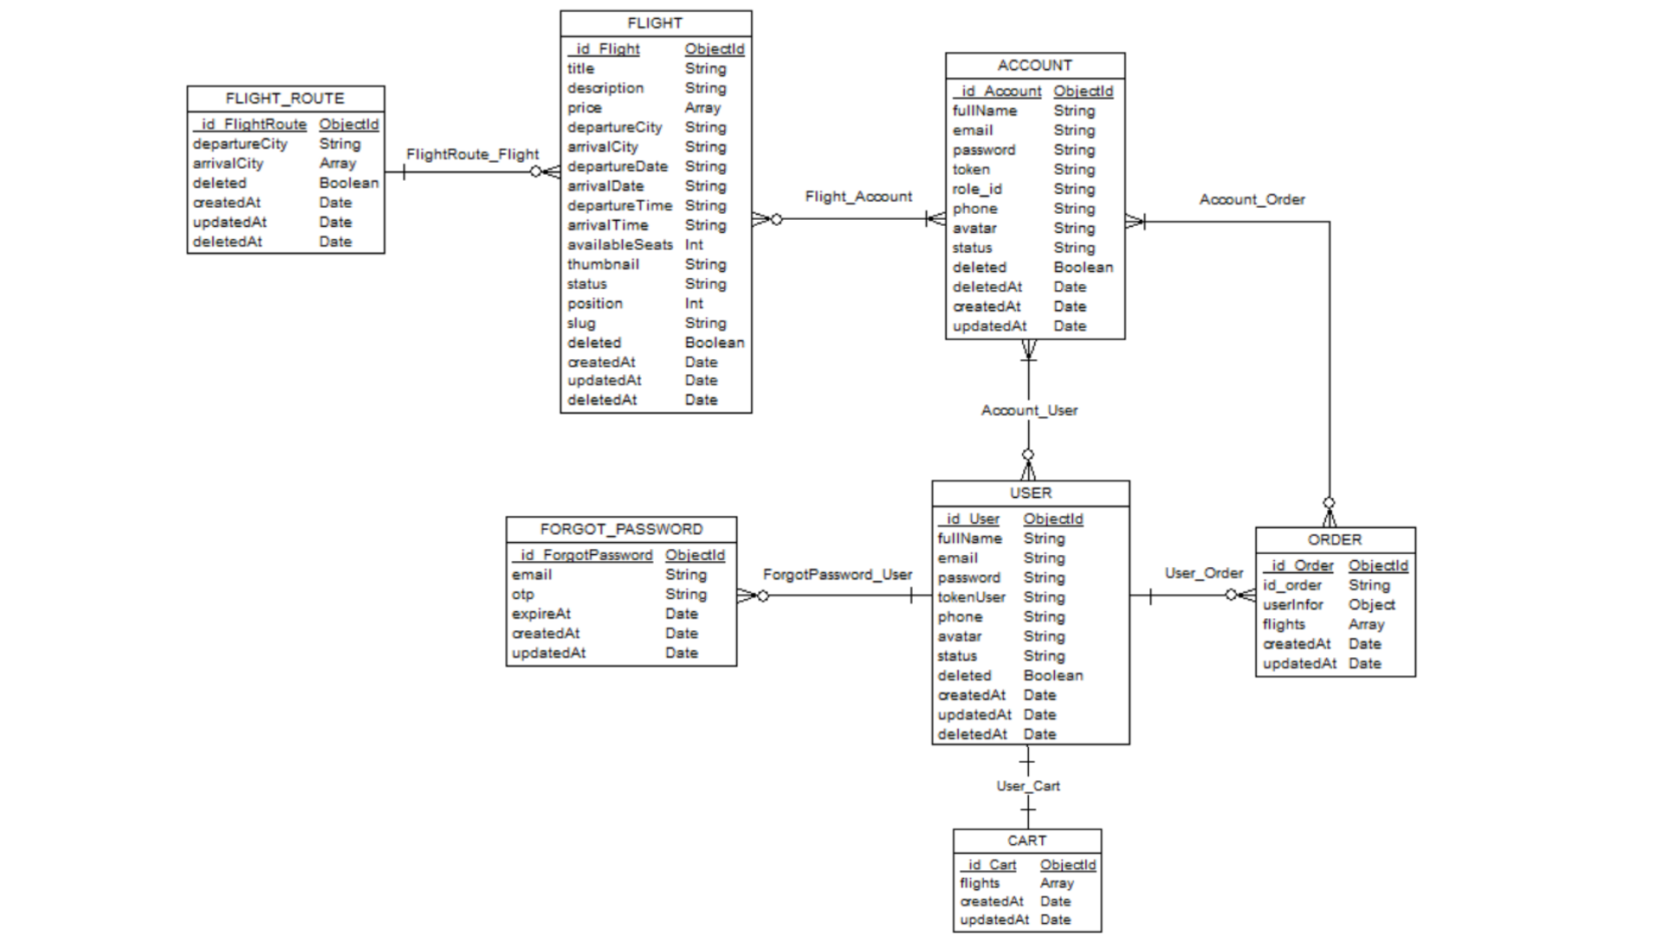

Hình 3‑1. Mô hình dữ liệu mức quan niệm của hệ thống (CDM)

### II. **MÔ HÌNH DỮ LIỆU MỨC LUẬN LÝ (LDM)**

**LƯỢC ĐỒ CƠ SỞ DỮ LIỆU**

1. **FLIGHT**(**_id**, title, description, price, departureCity, arrivalCity, departureDate, arrivalDate, departureTime, arrivalTime, availableSeats, thumbnail, status, position, slug, deleted, createdAt, updatedAt, deletedAt);
2. **FLIGHT-ROUTE**(**_id**, departureCity, arrivalCity, deleted, createdAt, updatedAt, deletedAt);
3. **USER**(**_id**, fullName, email, password, tokenUser, phone, avatar, status, deleted, createdAt, updatedAt, deletedAt, ***cart_id***);
4. **CART**(**_id**, flights, createdAt, updatedAt, ***user_id***);
5. **ORDER**(**_id** , id_order, userInfor, flights, createdAt, updatedAt, ***cart_id***);
6. **FORGOT-PASSWORD**(**_id** , email, otp, expireAt, createdAt, updatedAt);
7. **ACCOUNT**(**_id**, fullName, email, password, token, role_id, phone, avatar, status, deleted, deletedAt, createdAt, updatedAt);

Bảng 3‑1. Các ràng buộc tham chiếu

|  |  |  |
| --- | --- | --- |
| **STT** | **BẢNG CON** | **BẢNG CHA** |
| 1 | USER(cart_id) | CART(_id) |
| 2 | CART(user_id) | USER(_id) |
| 3 | ORDER(cart_id) | CART(_id) |

### III. MÔ HÌNH DỮ LIỆU MỨC VẬT LÝ (PDM)

#### 3.1. Mô tả các thực thể

Bảng 3‑2. Mô tả các thực thể

|  |  |  |
| --- | --- | --- |
| STT | Tên bảng | Diễn giải |
| 1 | FLIGHT | Danh sách chuyến bay |
| 2 | FLIGHT-ROUTE | Danh sách đường bay |
| 3 | USER | Danh sách tài khoản hành khách |
| 4 | CART | Danh sách giỏ hàng |
| 5 | ORDER | Danh sách đơn đặt vé |
| 6 | FORGOT-PASSWORD | Danh sách mã otp để lấy lại mật khẩu |
| 7 | ACCOUNT | Danh sách tài khoản quản trị viên |

#### 3.2. Mô tả thực thể FLIGHT

Bảng 3‑3. Mô tả thực thể FLIGHT

|  |  |  |  |  |  |
| --- | --- | --- | --- | --- | --- |
| ***STT*** | ***Tên thuộc tính*** | ***Kiểu dữ liệu*** | ***Khóa chính*** | ***Khóa ngoại*** | ***Giá trị mặc định*** |
| 1 | _id | ObjectId | X |  |  |
| 2 | title | String |  |  |  |
| 3 | description | String |  |  |  |
| 4 | price | Array |  |  |  |
| 5 | departureCity | String |  |  |  |
| 6 | arrivalCity | String |  |  |  |
| 7 | departureDate | String |  |  |  |
| 8 | arrivalDate | String |  |  |  |
| 9 | departureTime | String |  |  |  |
| 10 | arrivalTime | String |  |  |  |
| 11 | availableSeats | Int |  |  |  |
| 12 | thumbnail | String |  |  |  |
| 13 | status | String |  |  | active |
| 14 | position | Int |  |  |  |
| 15 | slug | String |  |  |  |
| 16 | deleted | Boolean |  |  | False |
| 17 | createdAt | Date |  |  | current_timestamp |
| 18 | updatedAt | Date |  |  | current_timestamp |
| 19 | deletedAt | Date |  |  | current_timestamp |

#### 3.3. Mô tả thực thể FLIGHT-ROUTE

Bảng 3‑4. Mô tả thực thể FLIGHT-ROUTE

|  |  |  |  |  |  |
| --- | --- | --- | --- | --- | --- |
| ***STT*** | ***Tên thuộc tính*** | ***Kiểu dữ liệu*** | ***Khóa chính*** | ***Khóa ngoại*** | ***Giá trị mặc định*** |
| 1 | _id | ObjectId | X |  |  |
| 2 | departureCity | String |  |  |  |
| 3 | arrivalCity | Array |  |  |  |
| 4 | deleted | Boolean |  |  | False |
| 5 | createdAt | Date |  |  | current_timestamp |
| 6 | updatedAt | Date |  |  | current_timestamp |
| 7 | deletedAt | Date |  |  | current_timestamp |

#### 3.4. Mô tả thực thể USER

Bảng 3‑5. Mô tả thực thể USER

|  |  |  |  |  |  |
| --- | --- | --- | --- | --- | --- |
| ***STT*** | ***Tên thuộc tính*** | ***Kiểu dữ liệu*** | ***Khóa chính*** | ***Khóa ngoại*** | ***Giá trị mặc định*** |
| 1 | _id | ObjectId | X | X |  |
| 2 | fullName | String |  |  |  |
| 3 | email | String |  |  |  |
| 4 | password | String |  |  |  |
| 5 | tokenUser | String |  |  |  |
| 6 | phone | String |  |  |  |
| 7 | avatar | String |  |  |  |
| 8 | status | String |  |  | active |
| 9 | deleted | Boolean |  |  | False |
| 10 | createdAt | Date |  |  | current_timestamp |
| 11 | updatedAt | Date |  |  | current_timestamp |
| 12 | deletedAt | Date |  |  | current_timestamp |
| 13 | cart_id | objectid |  |  |  |

#### 3.5. Mô tả thực thể CART

Bảng 3‑6. Mô tả thực thể CART

|  |  |  |  |  |  |
| --- | --- | --- | --- | --- | --- |
| ***STT*** | ***Tên thuộc tính*** | ***Kiểu dữ liệu*** | ***Khóa chính*** | ***Khóa ngoại*** | ***Giá trị mặc định*** |
| 1 | _id | ObjectId | X | X |  |
| 2 | flights | Array |  |  |  |
| 3 | createdAt | Date |  |  | current_timestamp |
| 4 | updatedAt | Date |  |  | current_timestamp |
| 5 | user_id | objectid |  |  |  |

#### 3.6. Mô tả thực thể ORDER

Bảng 3‑7. Mô tả thực thể ORDER

|  |  |  |  |  |  |
| --- | --- | --- | --- | --- | --- |
| ***STT*** | ***Tên thuộc tính*** | ***Kiểu dữ liệu*** | ***Khóa chính*** | ***Khóa ngoại*** | ***Giá trị mặc định*** |
| 1 | _id | ObjectId | X |  |  |
| 2 | id_order | String |  |  |  |
| 3 | userInfor | Object |  |  |  |
| 4 | flights | Array |  |  |  |
| 5 | createdAt | Date |  |  | current_timestamp |
| 6 | updatedAt | Date |  |  | current_timestamp |
| 7 | cart_id | objectid |  |  |  |

#### 3.7. Mô tả thực thể FORGOT-PASSWORD

Bảng 3‑8. Mô tả thực thể FORGOT-PASSWORD

|  |  |  |  |  |  |
| --- | --- | --- | --- | --- | --- |
| ***STT*** | ***Tên thuộc tính*** | ***Kiểu dữ liệu*** | ***Khóa chính*** | ***Khóa ngoại*** | ***Giá trị mặc định*** |
| 1 | _id | ObjectId | X |  |  |
| 2 | email | String |  |  |  |
| 3 | otp | String |  |  |  |
| 4 | expireAt | Date |  |  | current_timestamp |
| 5 | createdAt | Date |  |  | current_timestamp |
| 6 | updatedAt | Date |  |  | current_timestamp |

#### 3.8. Mô tả thực thể ACCOUNT

Bảng 3‑9. Mô tả thực thể ACCOUNT

|  |  |  |  |  |  |
| --- | --- | --- | --- | --- | --- |
| ***STT*** | ***Tên thuộc tính*** | ***Kiểu dữ liệu*** | ***Khóa chính*** | ***Khóa ngoại*** | ***Giá trị mặc định*** |
| 1 | _id | ObjectId | X |  |  |
| 2 | fullName | String |  |  |  |
| 3 | email | String |  |  |  |
| 4 | password | String |  |  |  |
| 5 | token | String |  |  |  |
| 6 | role_id | String |  |  |  |
| 7 | phone | String |  |  |  |
| 8 | avatar | String |  |  |  |
| 9 | status | String |  |  | active |
| 10 | deleted | Boolean |  |  | False |
| 11 | deletedAt | Date |  |  | current_timestamp |
| 12 | createdAt | Date |  |  | current_timestamp |
| 13 | updatedAt | Date |  |  | current_timestamp |

### IV. CÁC SƠ ĐỒ USECASE CỦA HỆ THỐNG

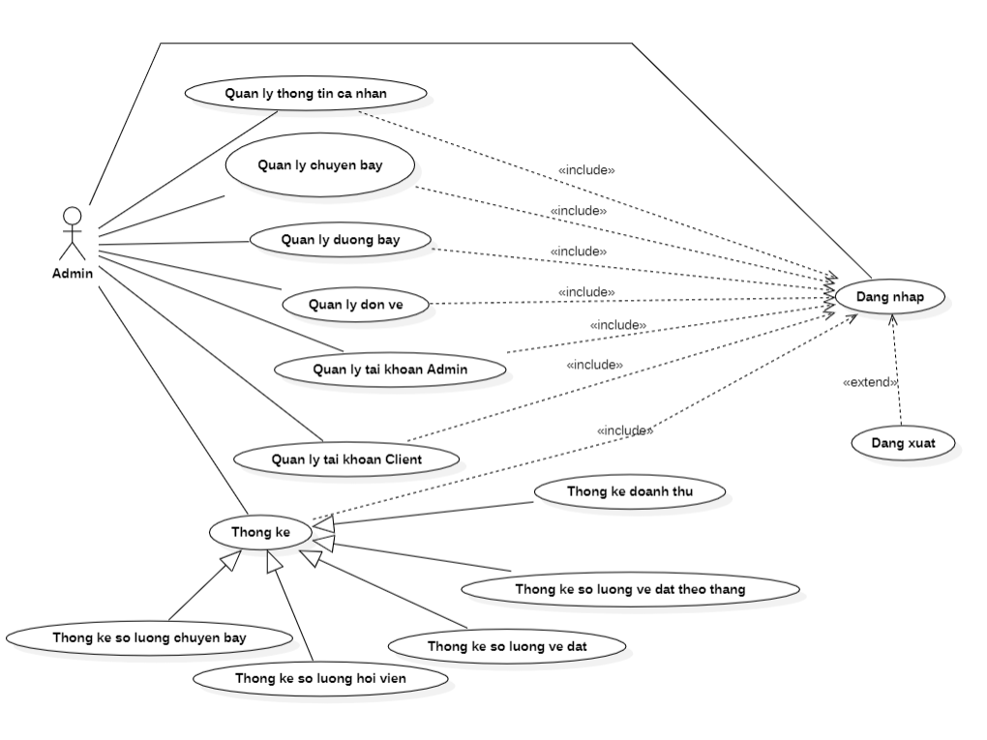

Hình 3‑2. Sơ đồ Usecase của Admin

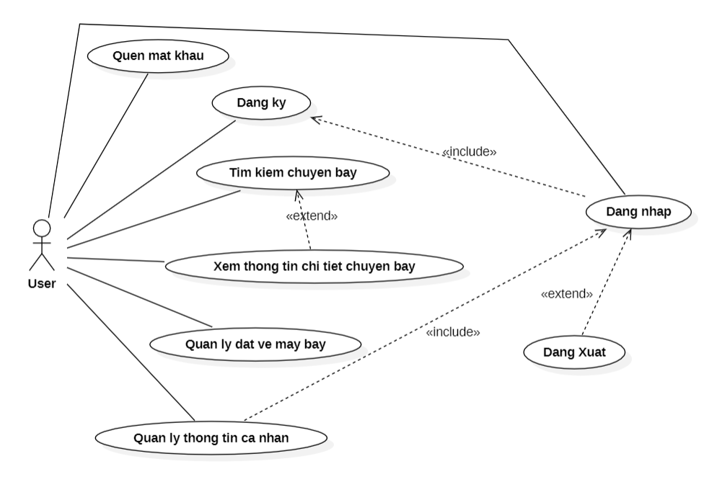

Hình 3‑3. Sơ đồ Usecase của User

## GIAO DIỆN CÁC CHỨC NĂNG

### I. CHỨC NĂNG DÀNH CHO HÀNH KHÁCH

#### 1.1. Đăng nhập hệ thống

Bên dưới là giao diện đăng nhập tài khoản để có thể thực hiện các thao tác của một hội viên.

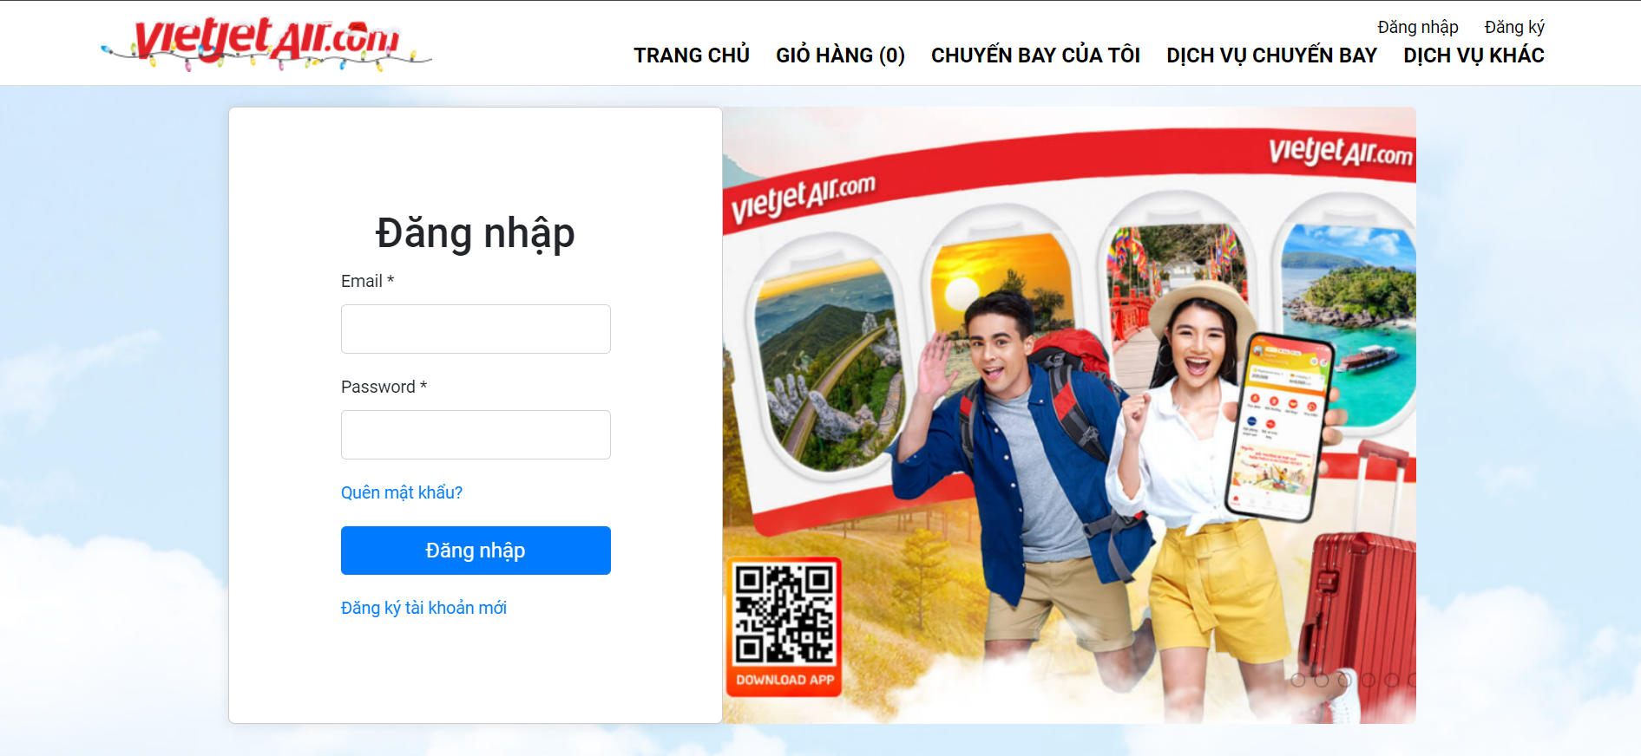

Hình 4‑1. Giao diện đăng nhập hệ thống

#### 1.2. Đăng ký thành viên

Khi chưa có tài khoản, hành khách cần phải đăng ký tài khoản bằng cách nhập vào những thông tin như: họ và tên, địa chỉ email, mật khẩu. Sau khi đăng ký thành công thì hành khách sẽ có một tài khoản để có thể đăng nhập vào hệ thống.

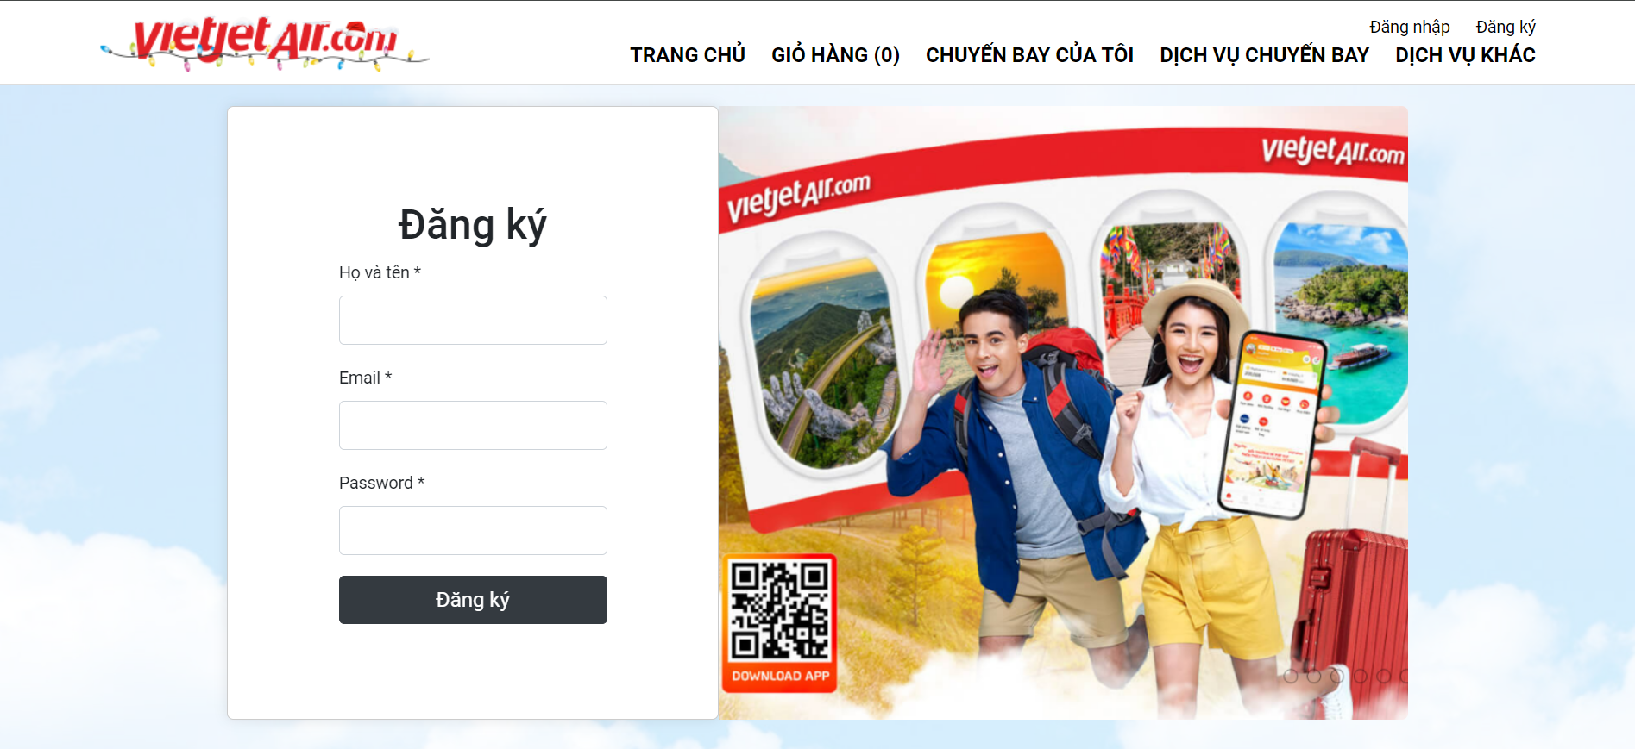

Hình 4‑2. Giao diện đăng ký thành viên

#### 1.3. Quên mật khẩu

Chức năng cho phép người dùng quên mật khẩu có thể lấy lại mật khẩu một cách dễ dàng bằng cách nhận mã otp được gửi qua email của người dùng.

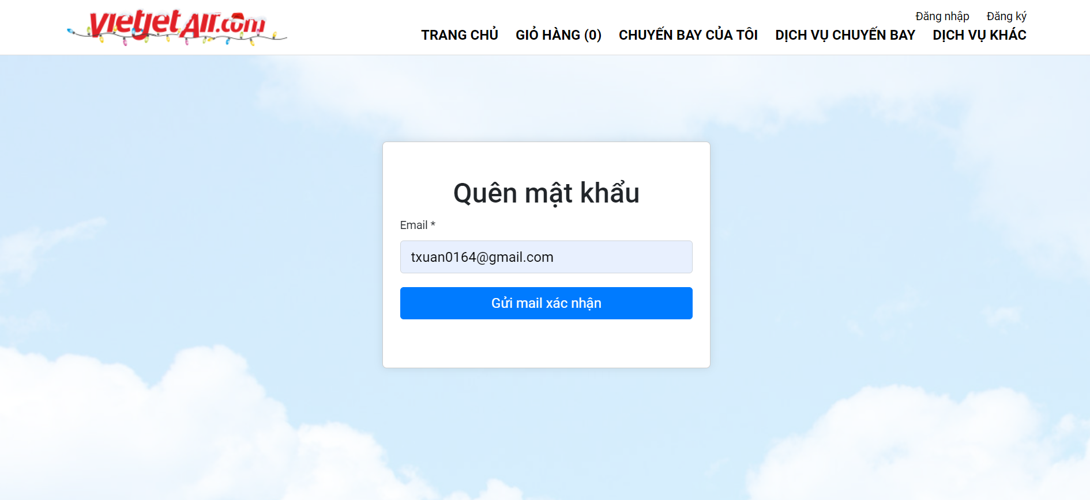

Hình 4‑3. Giao diện quên mật khẩu

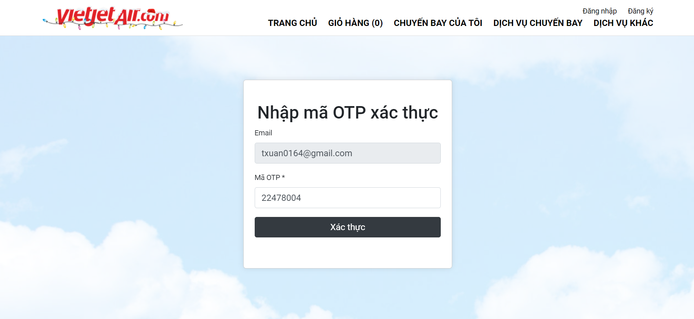

Hình 4‑4. Giao diện nhập mã otp xác thực

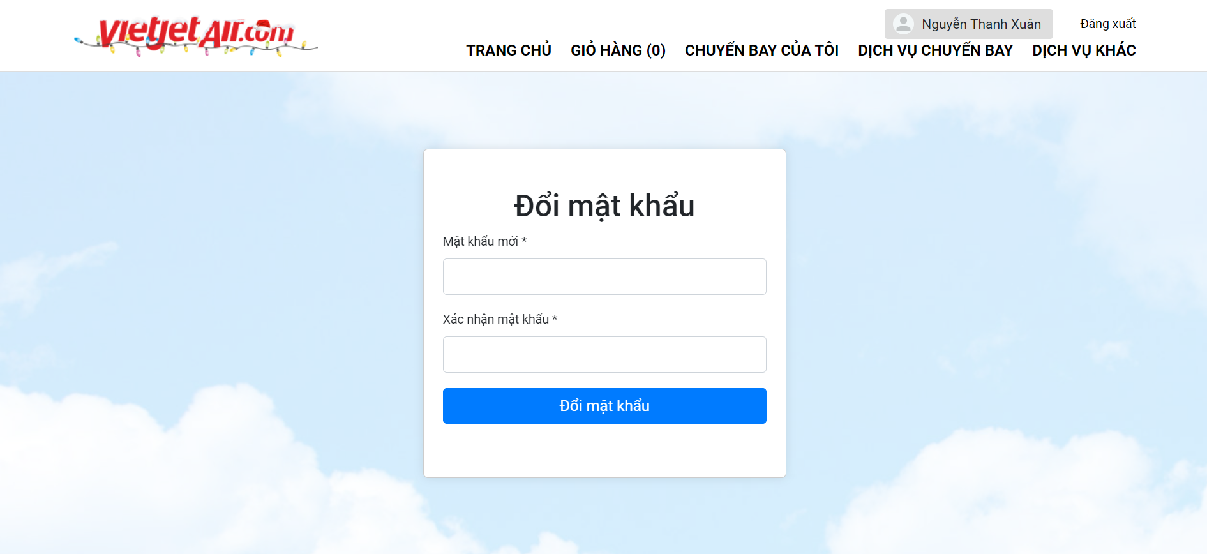

Hình 4‑5. Giao diện đổi mật khẩu

#### 1.4. Trang chủ

Vào trang chủ của hệ thống, hành khách sẽ xem được các chuyến bay hiện đang được khai thác thương mại của hãng hàng không. Ngoài ra hành khách có thể tìm kiếm, lọc những chuyến bay theo nhu cầu của mình.

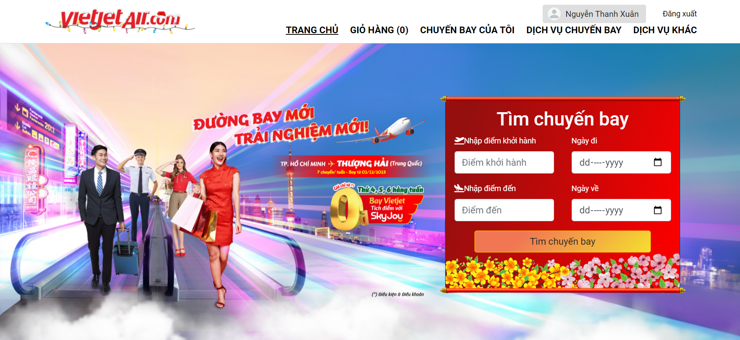

Hình 4‑6. Giao diện trang chủ (1)

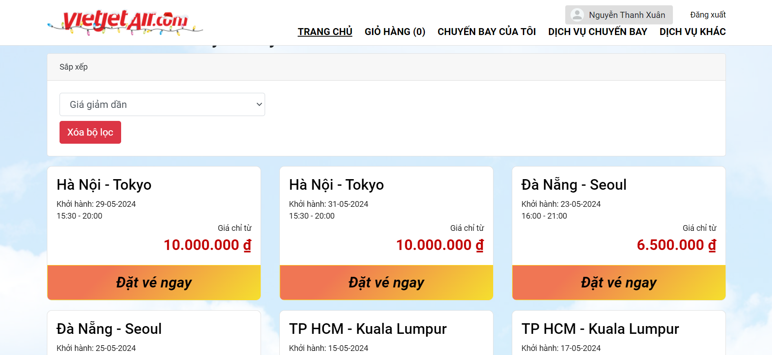

Hình 4‑7. Giao diện trang chủ (2)

#### 1.5 Xem chi tiết chuyến bay

Hành khách có thể chọn xem thông tin chi tiết của từng chuyến bay cụ thể, hệ thống sẽ cung cấp các thông tin về chuyến bay cho hành khách như: tên đường bay, ngày giờ xuất phát, ngày giờ đến, giá vé,... mô tả ngắn gọn về chuyến bay.

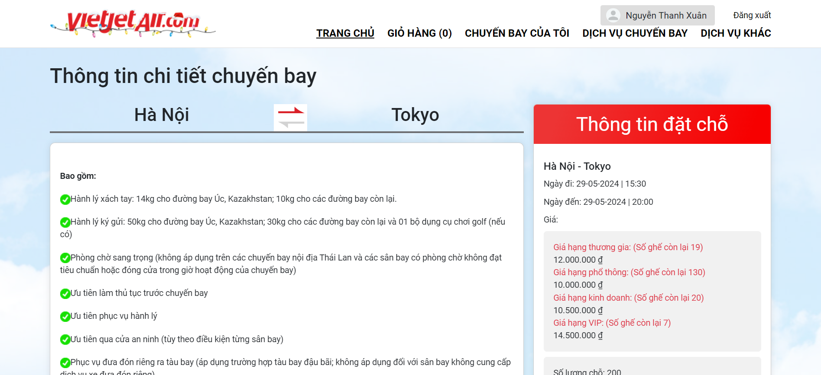

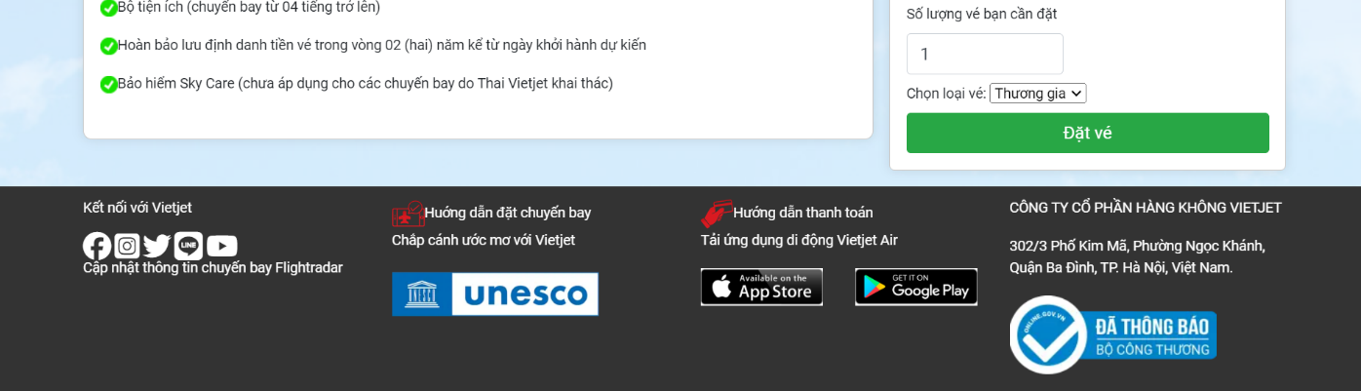

Hình 4‑8. Giao diện xem thông tin chi tiết chuyến bay

#### 1.6 Đặt vé

Hệ thống cho phép hành khách thêm, sửa, xóa chuyến bay tại giỏ hàng và thanh toán đặt vé. Ngoài ra, hệ thống còn cho phép hành khách xem lại lịch sử đặt vé của mình.

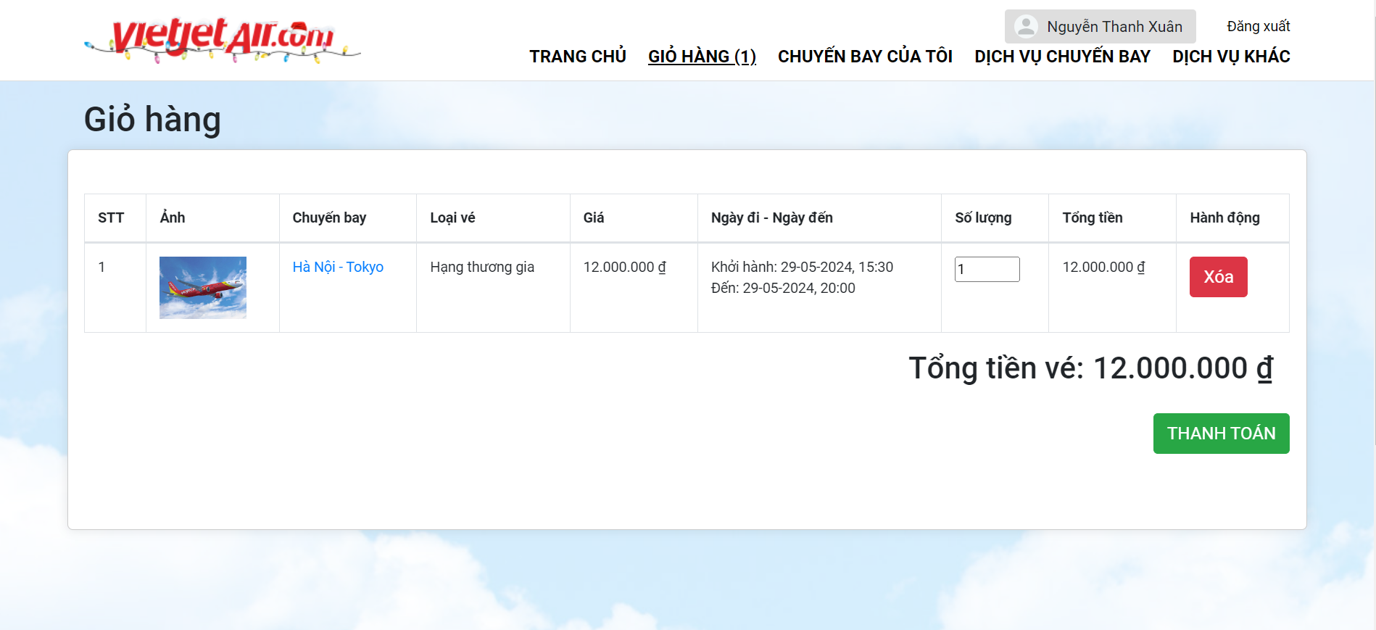

Hình 4‑9. Giao diện quản lý giỏ hàng

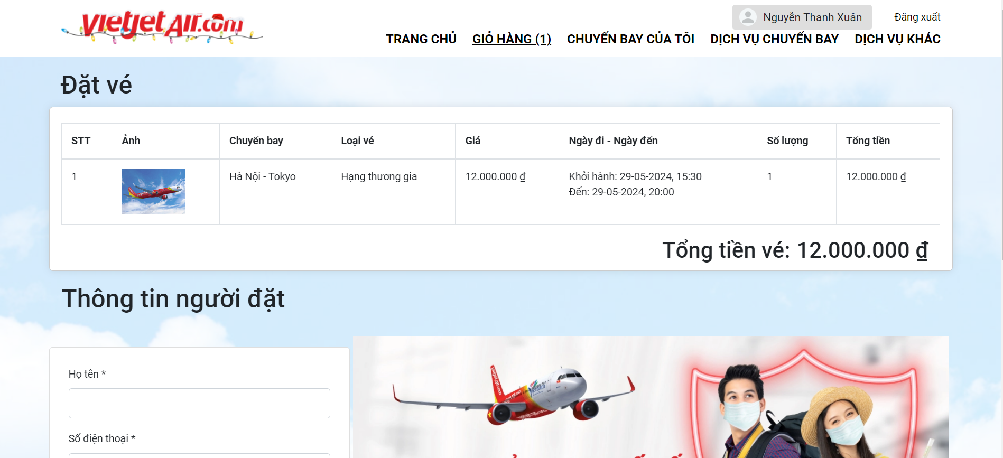

Hình 4‑10. Giao diện thanh toán (1)

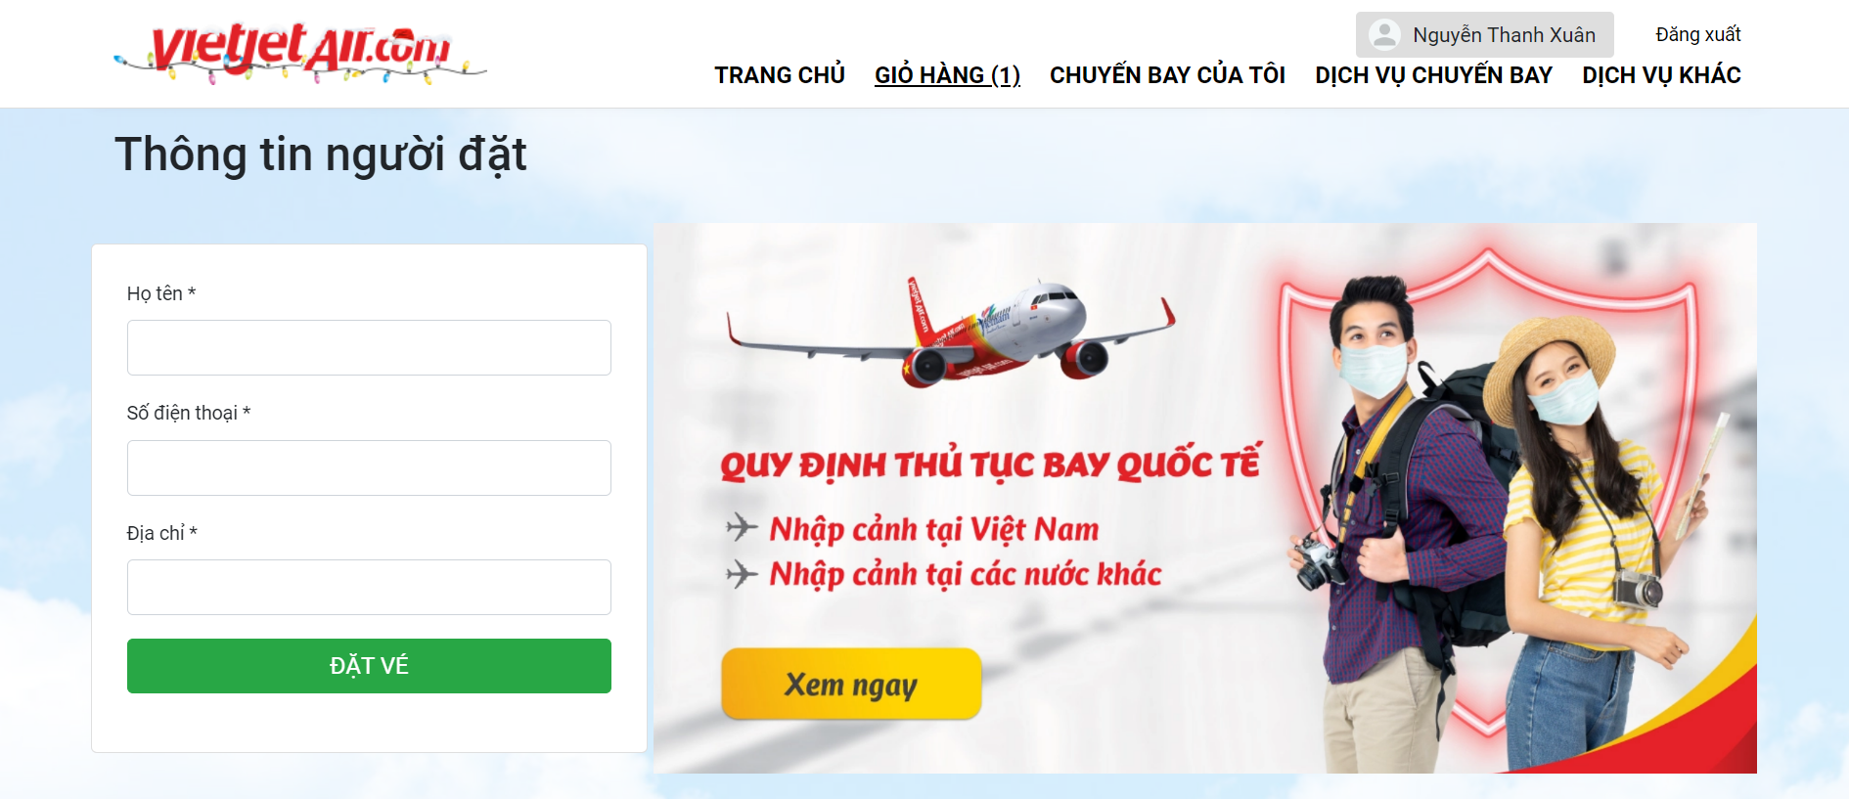

Hình 4‑11. Giao diện thanh toán (2)

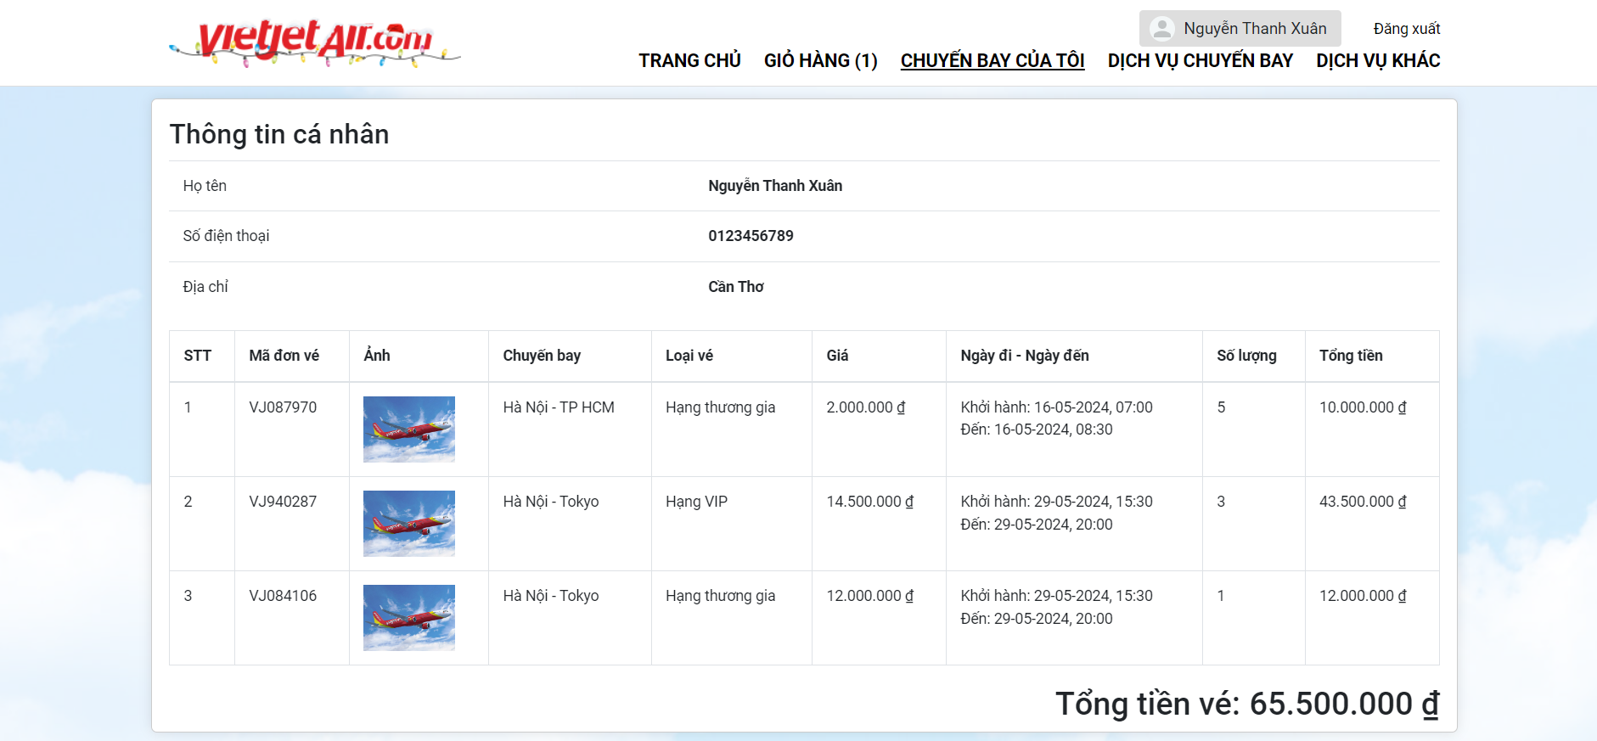

Hình 4‑12. Giao diện xem lịch sử đặt vé

#### 1.7. Quản lý thông tin cá nhân

Hệ thống cho phép hành khách xem, chỉnh sửa thông tin các nhân như: họ tên, email, mật khẩu, số điện thoại, ảnh đại diện.

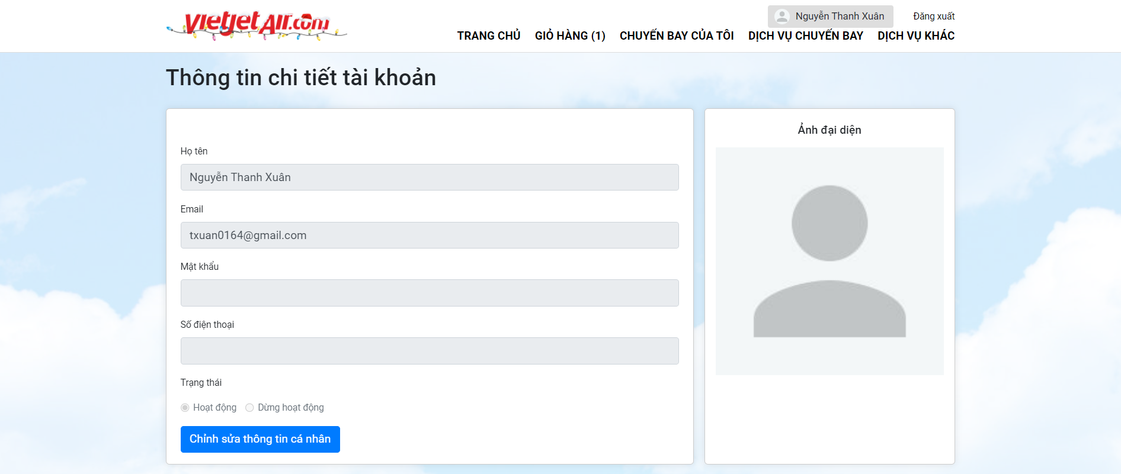

Hình 4‑13. Giao diện xem thông tin chi tiết tài khoản

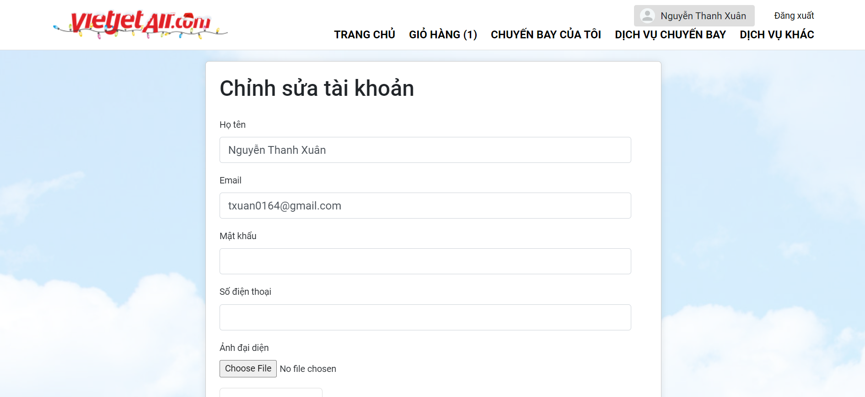

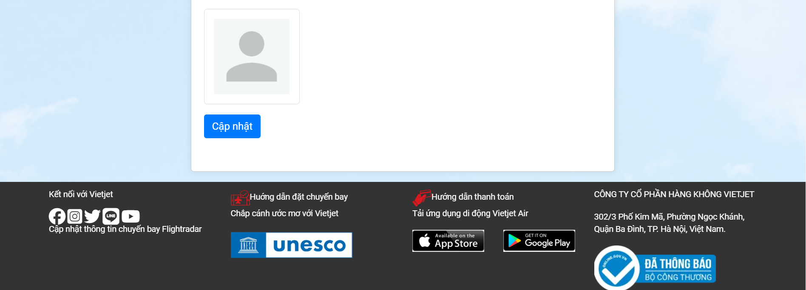

Hình 4‑14. Giao diện chỉnh sửa thông tin tài khoản

### II. CHỨC NĂNG DÀNH CHO ADMIN

#### 2.1. Đăng nhập hệ thống

Để có thể thực hiện được các chức năng quản lý, quản trị viên cần phải đăng nhập vào hệ thống bằng tài khoản admin.

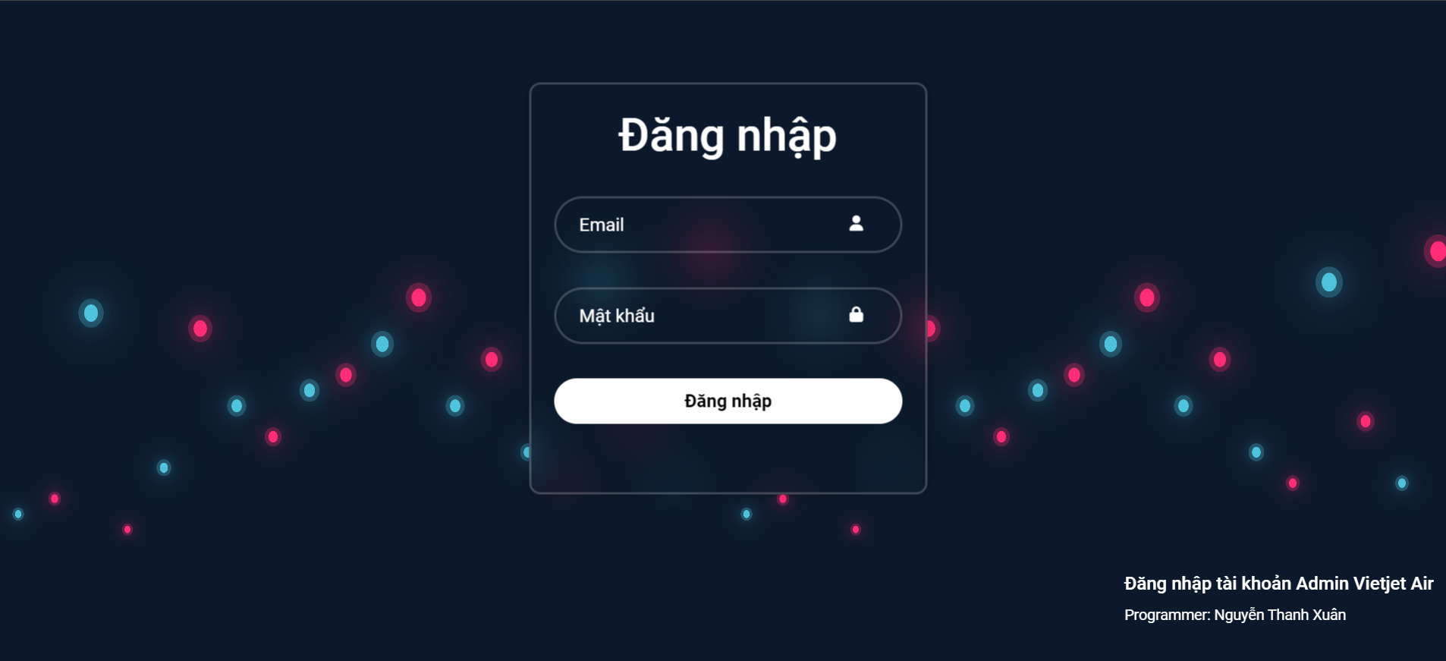

Hình 4‑15. Giao diện đăng nhập hệ thống

#### 2.2. Quản lý đường bay

Hệ thống cho phép quản trị viên thực hiện thêm một đường bay mới, cập nhật và xóa các đường bay khi cần thiết.

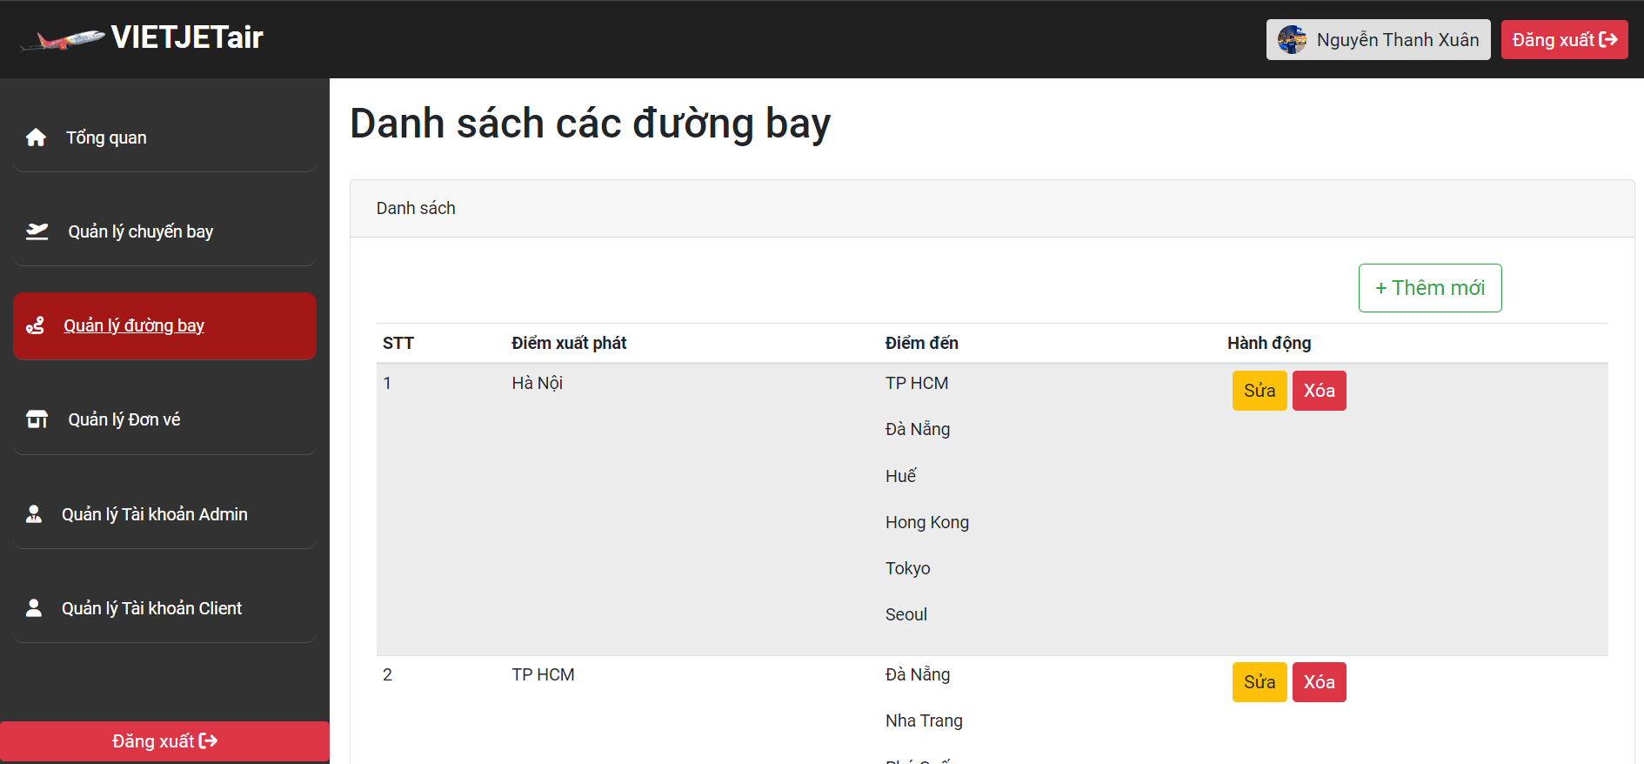

Hình 4‑16. Giao diện quản lý đường bay

#### 2.3. Quản lý **chuyến bay**

Hệ thống cho phép quản trị viên thực hiện thêm một chuyến bay mới, cập nhật và xóa các chuyến bay khi cần thiết. Ngoài ra, hệ thống còn có các chức năng hỗ trợ quản trị viên trong việc quản lý chuyến bay như bộ lọc, tiềm kiếm và sắp xếp các chuyến bay.

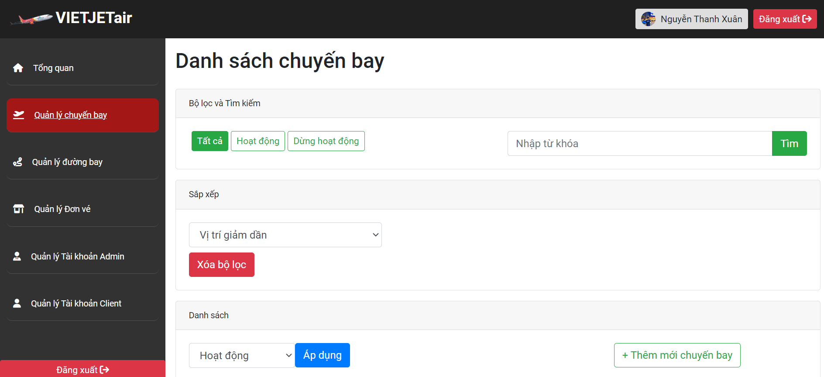

Hình 4‑17. Giao diện quản lý chuyến bay (1)

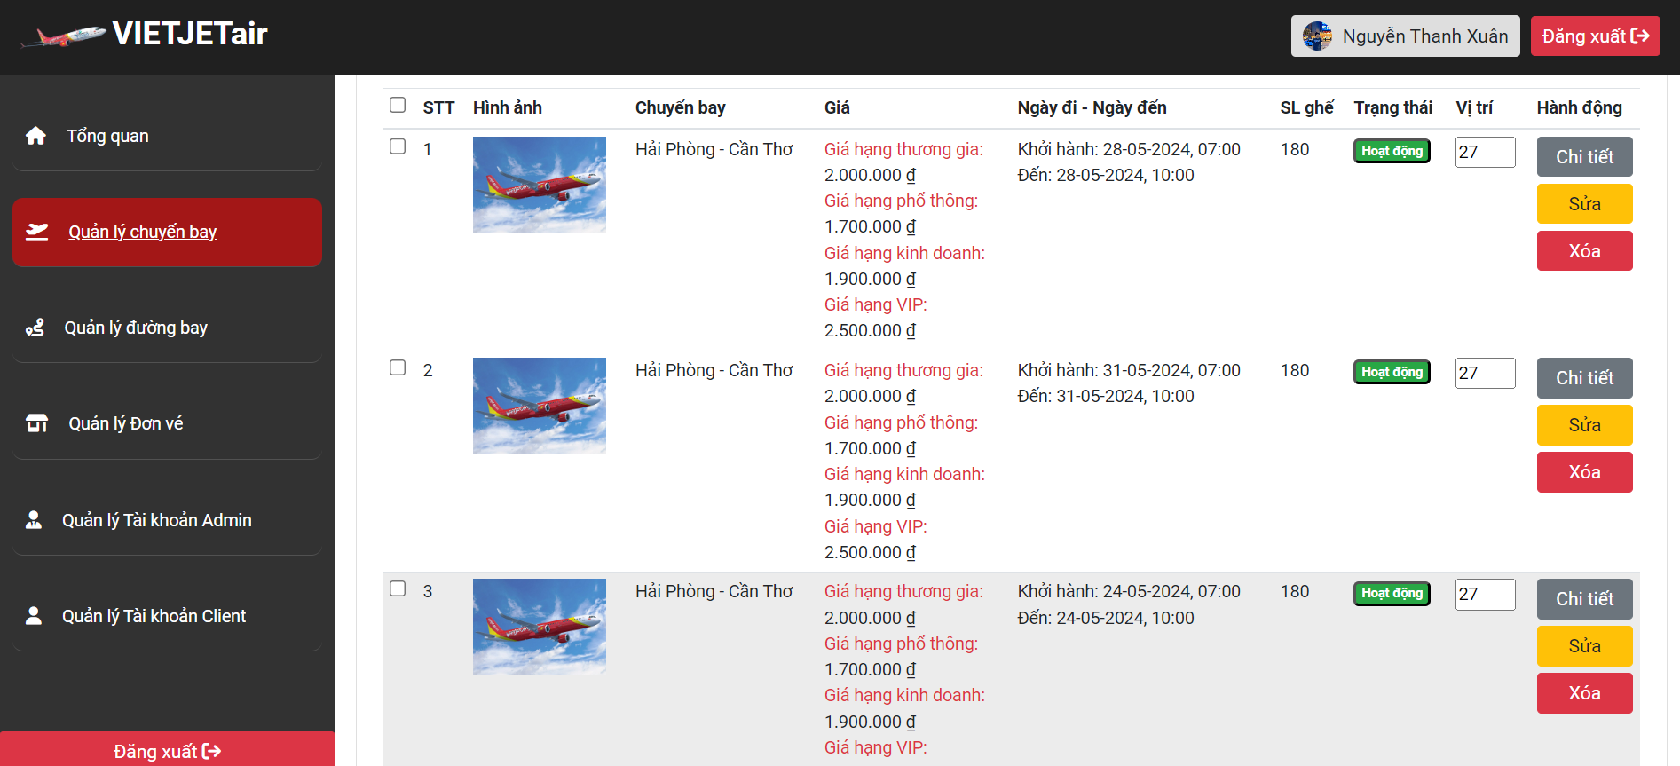

Hình 4‑18. Giao diện quản lý chuyến bay (2)

#### 2.4. Quản lý đơn vé

Hệ thống cho phép quản trị viên có thể xem các thông tin các đơn đặt vé như: mã đơn vé, thông tin khách hàng, chi tiết chuyến bay và tổng tiền.

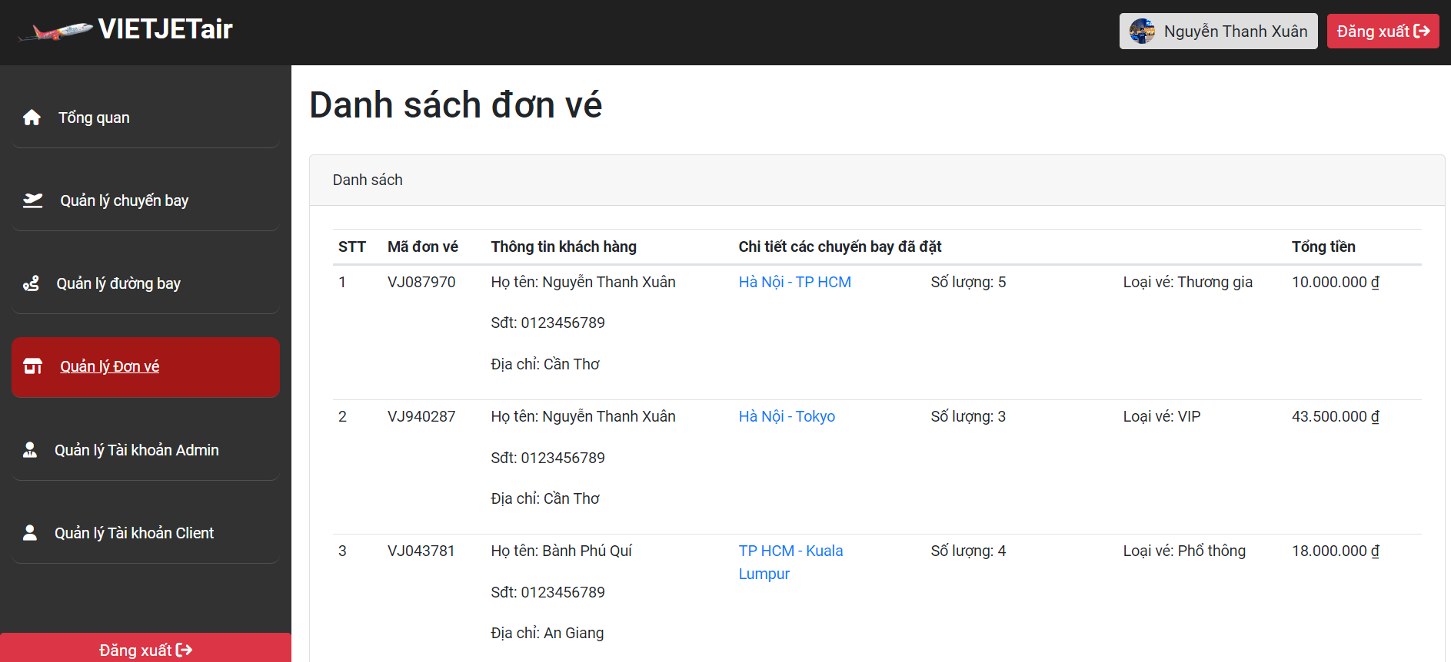

Hình 4‑19. Giao diện quản lý đơn vé

#### 2.5. Quản lý tài khoản Admin

Hệ thống cho phép quản trị viên quản lý các tài khoản Admin thông qua việc thêm, sửa, xóa, thay đổi trạng thái hoạt động của các tài khoản. Ngoài ra hệ thống còn hỗ trợ người quản trị việc lọc ra những tài khoản hoạt động, hay không hoạt động theo nhu cầu của người quản trị.

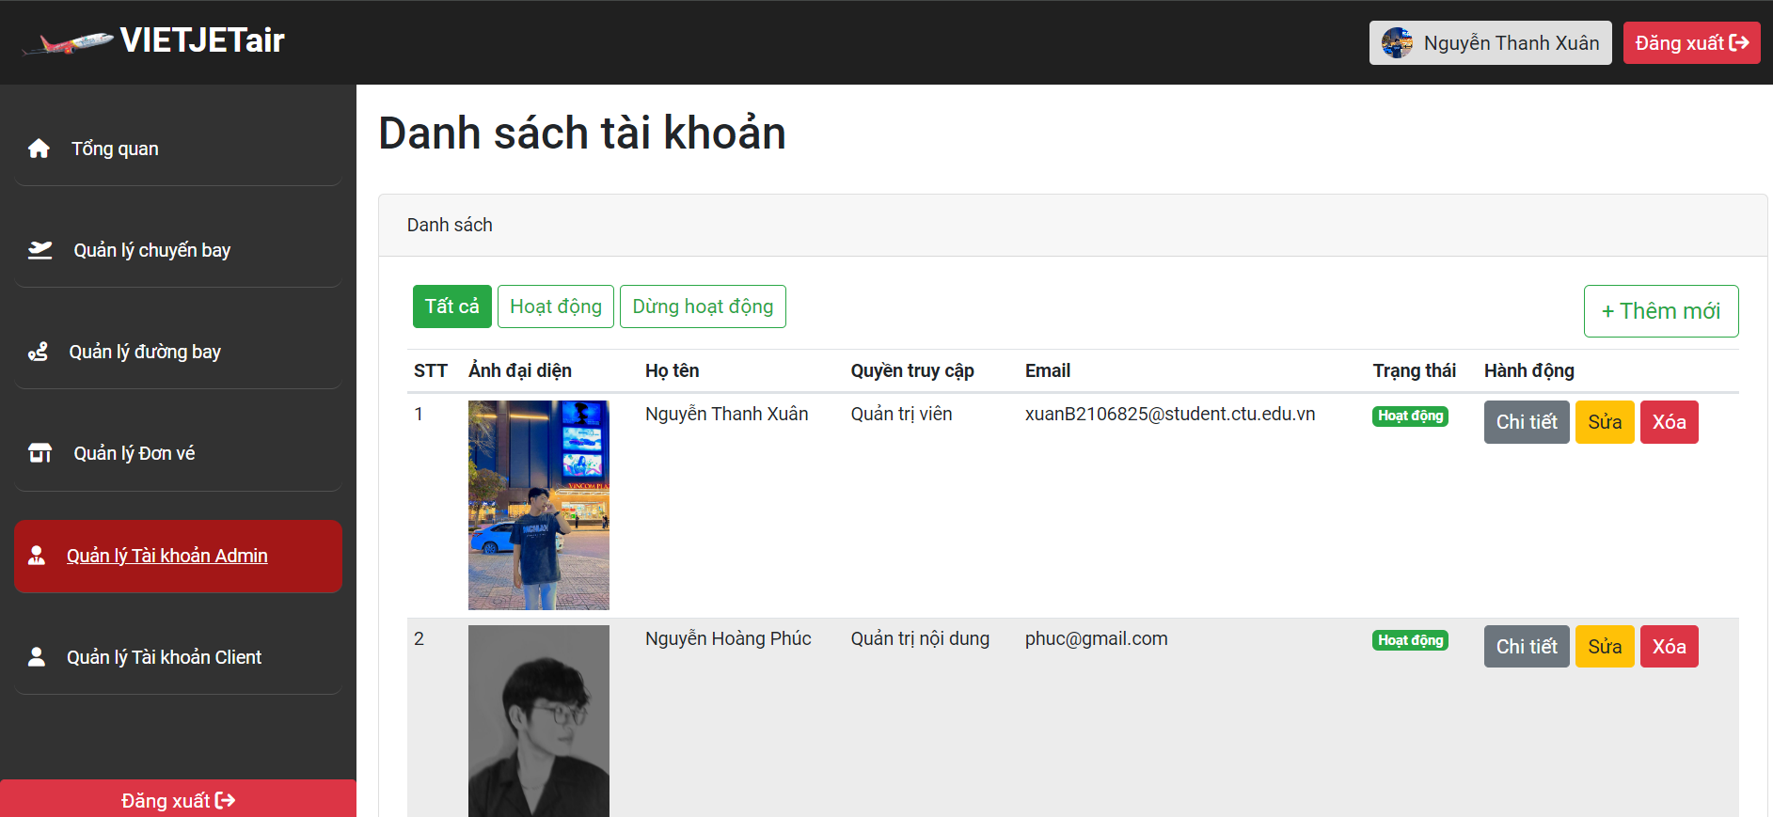

Hình 4‑20. Giao diện quản lý tài khoản Admin

#### 2.6. Quản trị tài khoản Client

Hệ thống cho phép quản trị viên quản lý các tài khoản Client thông qua việc thay đổi trạng thái hoạt động của các tài khoản. Ngoài ra hệ thống còn hỗ trợ người quản trị việc lọc ra những tài khoản hoạt động, hay không hoạt động theo nhu cầu của người quản trị.

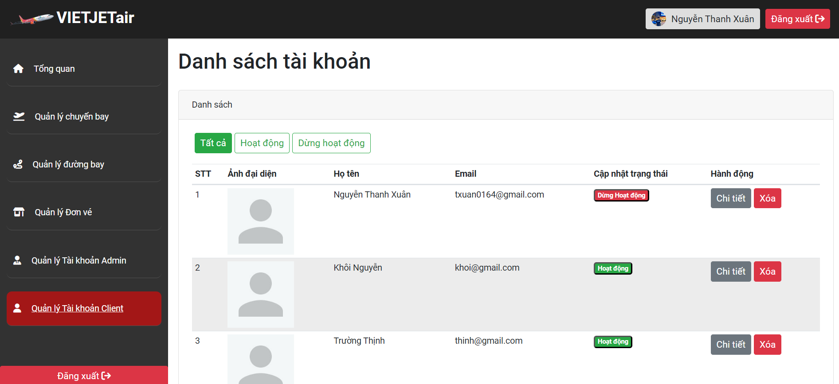

Hình 4‑21. Giao diện quản lý tài khoản Client

#### 2.7. Thống kê

Hệ thống cho phép người quản trị thống kê số lượng chuyến bay đang hoạt động, số lượng vé được đặt, số lượng hội viên; xem biểu đồ số lượt đặt vé chuyến bay trong 3 tháng, 6 tháng, 1 năm gần nhất và doanh thu theo từng loại vé khác nhau.

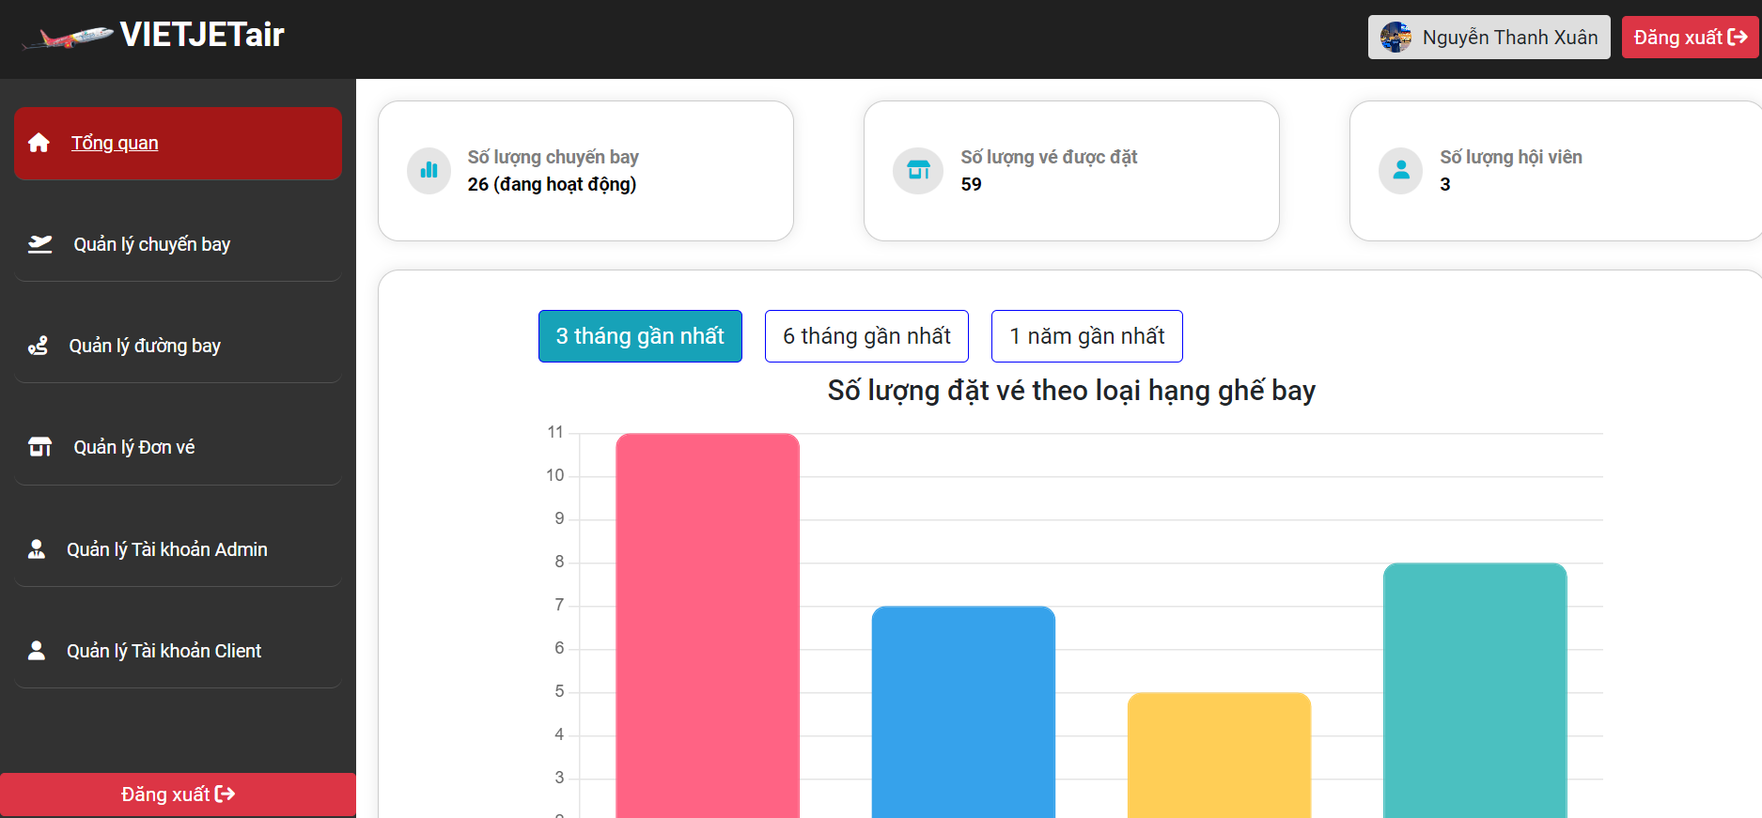

Hình 4‑22. Giao diện thống kê (1)

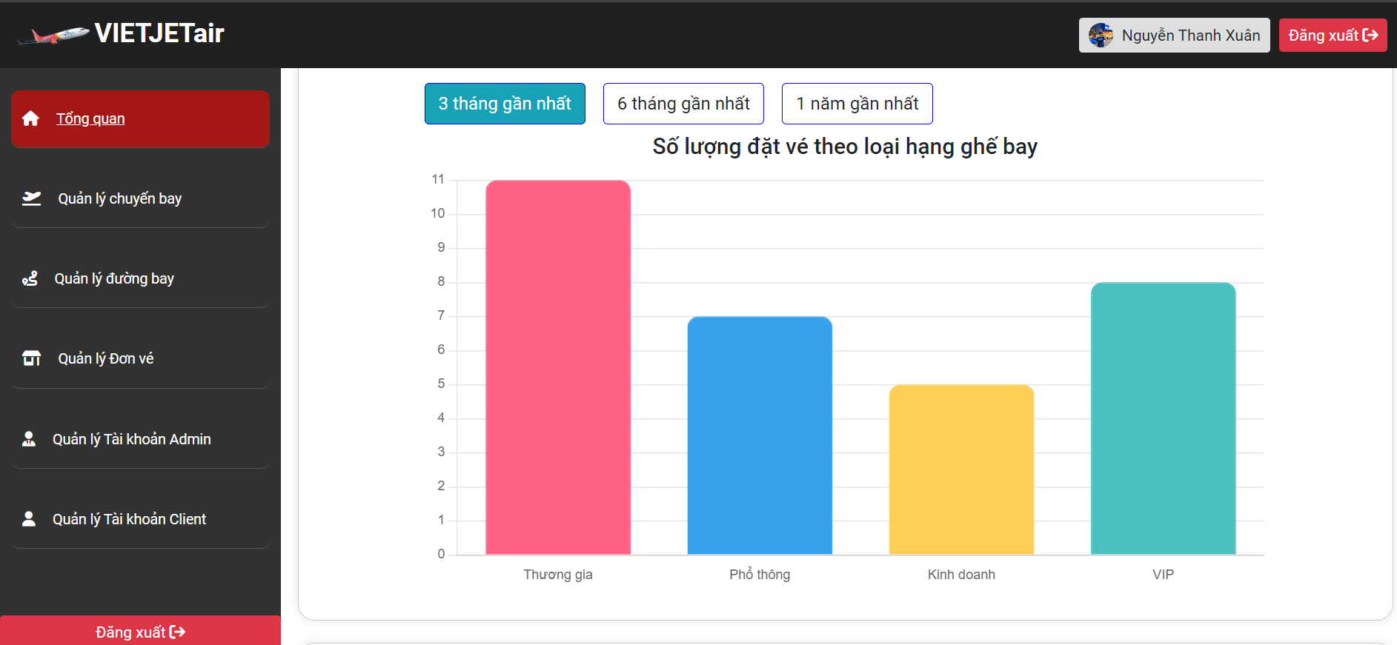

Hình 4‑23. Giao diện thống kê (2)

#### 2.8. Quản lý thông tin cá nhân

Hệ thống cho phép người quản trị xem, chỉnh sửa thông tin các nhân như: họ tên, email, mật khẩu, số điện thoại, ảnh đại diện.

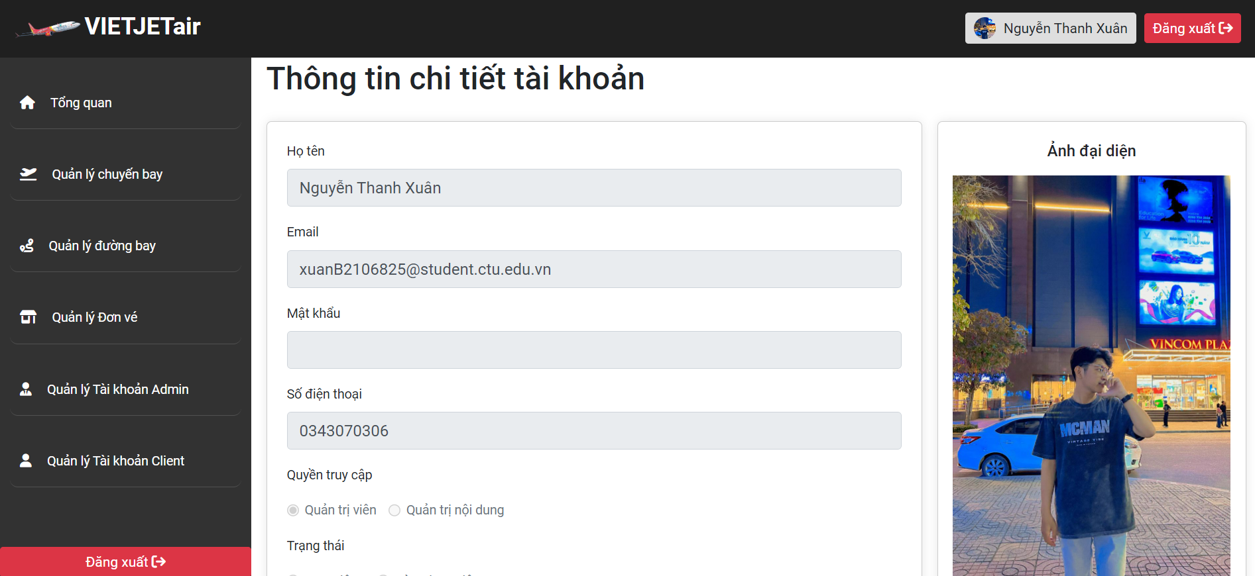

Hình 4‑24. Giao diện xem thông tin chi tiết tài khoản

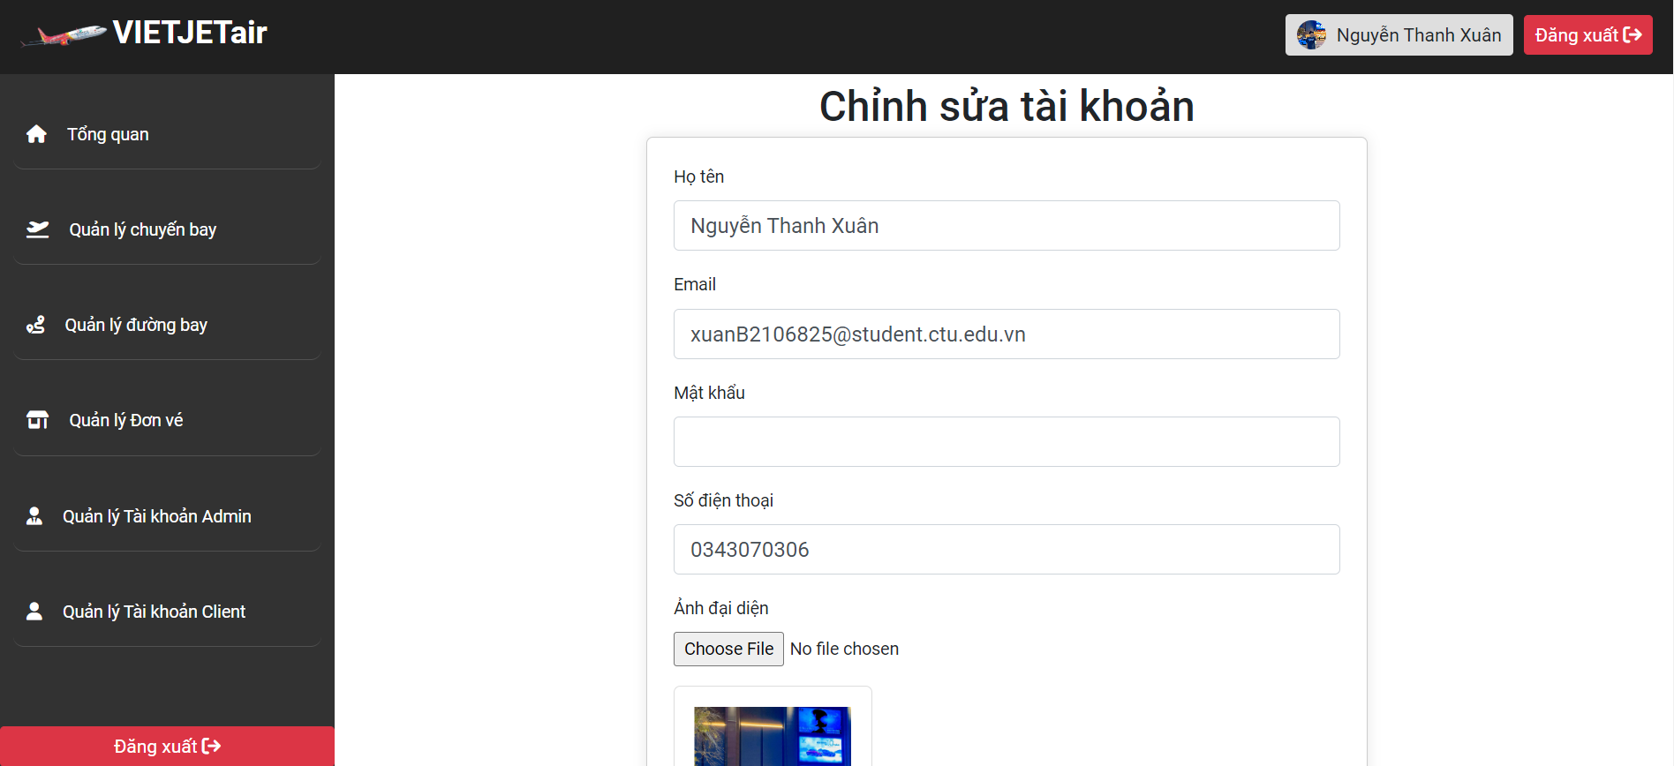

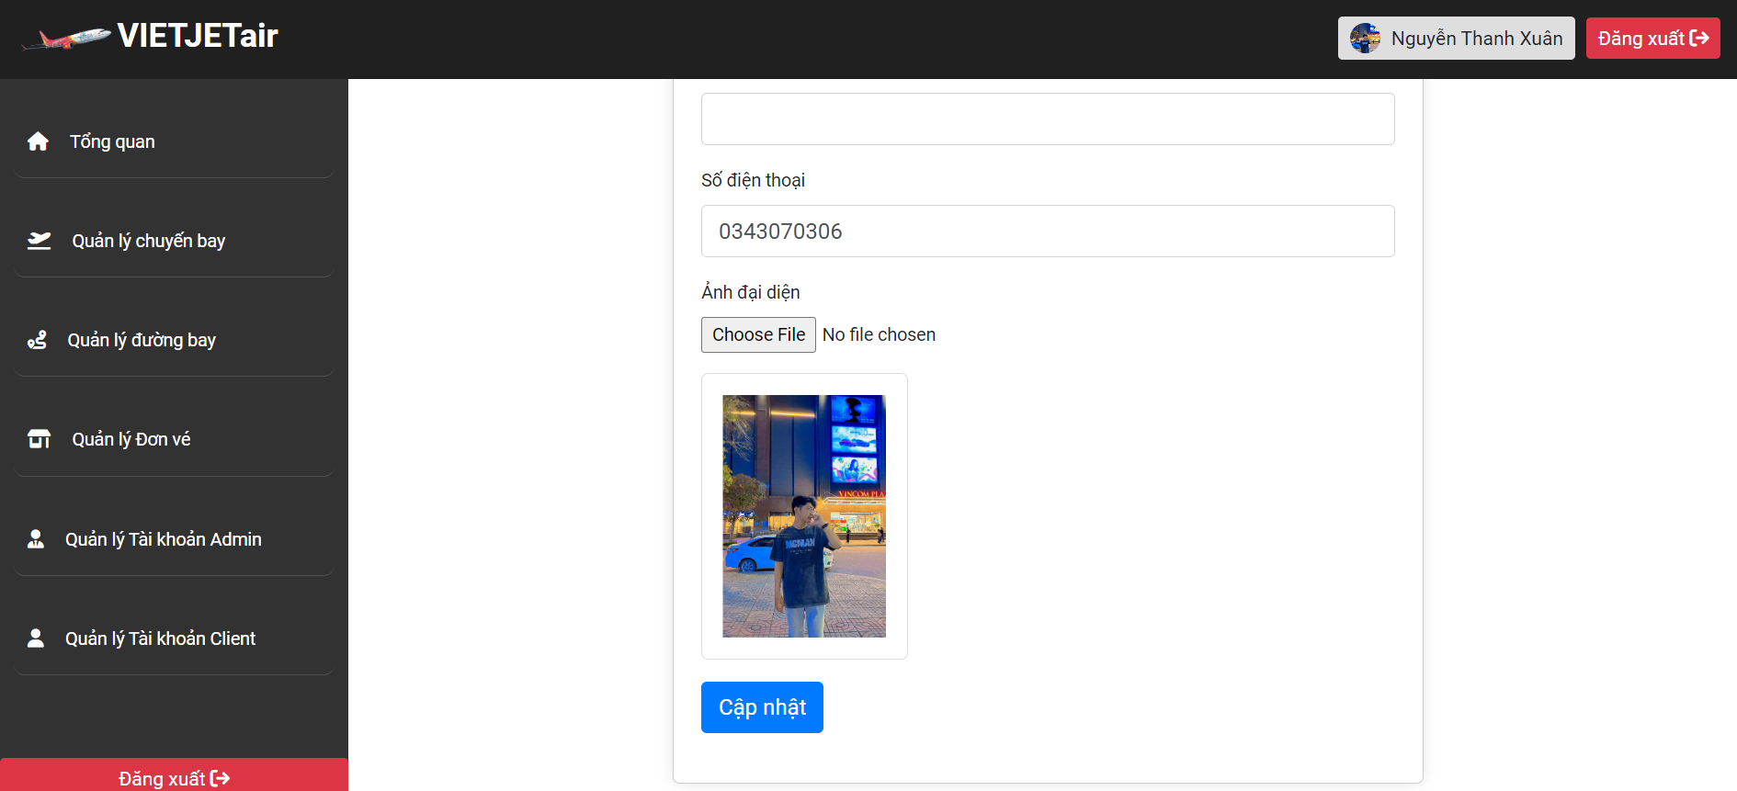

Hình 4‑25. Giao diện chỉnh sửa thông tin cá nhân

## KIỂM THỬ VÀ ĐÁNH GIÁ

### I. MỤC TIÊU KIỂM THỬ

Mục tiêu chính của kiểm thử là để phát hiện lỗi, kiểm tra hệ thống có thỏa các yêu cầu đã được đặt ra hay không. Bao gồm:

* Kiểm tra hệ thống có thân thiện với người dùng hay không, người dùng mới có thể hiểu hệ thống dễ dàng hay không;
* Kiểm tra liên kết đến trang chủ có ở mỗi trang;
* Kiểm tra hệ thống có đáp ứng các đặc điểm chức năng, nghiệp vụ được đề cập trong tài liệu đặc tả hay không;
* Kiểm tra đường dẫn tĩnh hiển thị trên trình duyệt có đúng hay không;
* Kiểm tra tất cả các liên kết xem có hoạt động không và có chuyển đến đúng màn hình mong đợi không;
* Kiểm tra khả năng bắt buộc nhập dữ liệu, dữ liệu rỗng, ràng buộc các dữ liệu, hiển thị thông báo khi nhập sai dữ liệu;
* Kiểm thử tính tương thích để đánh giá phần mềm hoạt động tốt như thế nào trong một trình duyệt cụ thể;
* Kiểm tra hệ thống thích ứng trên các thiết bị khác nhau;
* Kiểm tra nội dung: hình ảnh, văn bản trên các thiết bị khác nhau;
* Kiểm tra nội dung chính xác, không có bất kỳ lỗi chính tả hoặc ngữ pháp nào.

### II. KẾT QUẢ KIỂM THỬ CHỨC NĂNG

#### 2.1. Chức năng Đăng nhập tài khoản

Bảng 5‑1. Bảng kiểm thử chức năng Đăng nhập tài khoản

|  |  |  |  |  |
| --- | --- | --- | --- | --- |
| **STT** | **Mô tả**  **testcase** | **Các bước thực hiện** | **Ngày**  **thực hiện** | **Kết quả** |
| 1 | Đăng nhập trang hành khách | 1. Mở hệ thống  2. Chọn đăng nhập  3. Nhập địa chỉ email và password  4. Chọn “Đăng nhập” | 01/05/2024 | Thành công |
| 2 | Đăng nhập  trang quản trị viên | 1. Mở hệ thống  2. Nhập địa chỉ email và password  3. Chọn “Đăng nhập” | 01/05/2024 | Thành công |

#### 2.2. Chức năng đăng ký tài khoản

Bảng 5‑2. Bảng kiểm thử chức năng đăng ký tài khoản

|  |  |  |  |  |
| --- | --- | --- | --- | --- |
| **STT** | **Mô tả**  **testcase** | **Các bước thực hiện** | **Ngày thực hiện** | **Kết quả** |
| 1 | Đăng ký  tài khoản trang hành khách | 1. Mở hệ thống  2. Chọn vào chức năng đăng ký  3. Điền đầy đủ các thông tin  4. Chọn “Đăng ký” | 01/05/2024 | Thành công |

#### 2.3. Chức năng Đăng xuất tài khoản

Bảng 5‑3. Bảng kiểm thử chức năng Đăng xuất tài khoản

|  |  |  |  |  |
| --- | --- | --- | --- | --- |
| **STT** | **Mô tả**  **testcase** | **Các bước thực hiện** | **Ngày thực hiện** | **Kết quả** |
| 1 | Đăng xuất  tài khoản | 1. Mở hệ thống  2. Chọn “Đăng xuất” (trường hợp đã đăng nhập) | 01/05/2024 | Thành công |

#### 2.4. Chức năng Quên mật khẩu tài khoản

Bảng 5‑4. Bảng kiểm thử chức năng Quên mật khẩu tài khoản

|  |  |  |  |  |
| --- | --- | --- | --- | --- |
| **STT** | **Mô tả**  **testcase** | **Các bước thực hiện** | **Ngày thực hiện** | **Kết quả** |
| 1 | Quên mật khẩu tài khoản trang  hành khách | 1. Mở hệ thống  2. Chọn “Đăng nhập”  3. Chọn “Quên mật khẩu”  4. Nhập địa chỉ email  5. Nhập mã otp  6. Nhập mật khẩu mật khẩu mới  7. Chọn “Đổi mật khẩu” | 01/05/2024 | Thành công |

#### 2.5. Chức năng Tìm kiếm chuyến bay

Bảng 5‑5. Bảng kiểm thử chức năng Tìm kiếm chuyến bay

|  |  |  |  |  |
| --- | --- | --- | --- | --- |
| **STT** | **Mô tả**  **testcase** | **Các bước thực hiện** | **Ngày thực hiện** | **Kết quả** |
| 1 | Tìm kiếm  chuyến bay | 1. Mở hệ thống.  2. Gõ thông tin cần tìm kiếm ở ô tìm kiếm.  3. Nhấn “Tìm chuyến bay”. | 01/05/2024 | Thành công |

#### 2.6. Chức năng Xem thông tin chuyến bay

Bảng 5‑6. Bảng kiểm thử chức năng Xem thông tin chuyến bay

|  |  |  |  |  |
| --- | --- | --- | --- | --- |
| **STT** | **Mô tả**  **testcase** | **Các bước thực hiện** | **Ngày thực hiện** | **Kết quả** |
| 1 | Xem thông tin  chuyến bay | 1. Mở hệ thống  2. Tìm chuyến bay  3. Chọn chuyến bay cần xem | 01/05/2024 | Thành công |

#### 2.7. Chức năng Đặt vé chuyến bay

Bảng 5‑7. Bảng kiểm thử chức năng Đặt vé chuyến bay

|  |  |  |  |  |
| --- | --- | --- | --- | --- |
| **STT** | **Mô tả**  **testcase** | **Các bước thực hiện** | **Ngày**  **thực hiện** | **Kết quả** |
| 1 | Đặt vé chuyến bay | 1. Mở hệ thống  2. Tìm chuyến bay  3. Chọn chuyến bay cần đặt vé  4. Chọn “Đặt vé ngay”  5. Nhập số lượng vé và loại vé  6. Chọn “Đặt vé” | 01/05/2024 | Thành công |

#### 2.8. **Chức năng Quản lý thông tin cá nhân**

Bảng 5‑8. Bảng kiểm thử chức năng Quản lý thông tin cá nhân

|  |  |  |  |  |
| --- | --- | --- | --- | --- |
| **STT** | **Mô tả**  **testcase** | **Các bước thực hiện** | **Ngày thực hiện** | **Kết quả** |
| 1 | Xem thông tin  cá nhân | 1. Mở hệ thống  2. Đăng nhập  3. Chọn biểu tượng ảnh đại diện cá nhân | 01/05/2024 | Thành công |
| 2 | Chỉnh sửa thông tin cá nhân | 1. Mở hệ thống  2. Đăng nhập  3. Chọn biểu tượng ảnh đại diện cá nhân  4. Chọn “Chỉnh sửa thông tin cá nhân”  5. Nhập các thông tin cần chỉnh sửa  6. Chọn “Cập nhật” | 01/05/2024 | Thành công |

#### 2.9. Chức năng Quản lý chuyến bay

Bảng 5‑9. Bảng kiểm thử chức năng Quản lý chuyến bay

|  |  |  |  |  |
| --- | --- | --- | --- | --- |
| **STT** | **Mô tả**  **testcase** | **Các bước thực hiện** | **Ngày**  **thực hiện** | **Kết quả** |
| 1 | Xem chi tiết  chuyến bay | 1. Mở hệ thống  2. Đăng nhập vào trang quản trị  3. Chọn “Quản lý chuyến bay”  4. Chọn “Chi tiết” của chuyến bay cần xem chi tiết | 01/05/2024 | Thành công |
| 2 | Thêm  chuyến bay | 1. Mở hệ thống  2. Đăng nhập vào trang quản trị  3. Chọn “Quản lý chuyến bay”  4. Chọn “+ Thêm mới chuyến bay”  5. Nhập các thông tin cần thiết  6. Chọn “Tạo mới” | 01/05/2024 | Thành công |
| 3 | Sửa  chuyến bay | 1. Mở hệ thống  2. Đăng nhập vào trang quản trị  3. Chọn “Quản lý chuyến bay”  4. Chọn “Sửa” đối với chuyến bay cần sửa  5. Chỉnh sửa thông tin  6. Chọn “Cập nhật” | 01/05/2024 | Thành công |
| 4 | Xóa  chuyến bay | 1. Mở hệ thống  2. Đăng nhập vào trang quản trị  3. Chọn “Quản lý chuyến bay”  4. Chọn chuyến bay muốn xóa  5. Chọn nút “Xóa”  6. Xác nhận | 01/05/2024 | Thành công |

#### 2.10. Chức năng Quản lý đường bay

Bảng 5‑10. Bảng kiểm thử chức năng Quản lý đường bay

|  |  |  |  |  |
| --- | --- | --- | --- | --- |
| **STT** | **Mô tả**  **testcase** | **Các bước thực hiện** | **Ngày**  **thực hiện** | **Kết quả** |
| 1 | Thêm  đường bay | 1. Mở hệ thống  2. Đăng nhập vào trang quản trị  3. Chọn “Quản lý đường bay”  4. Chọn “+ Thêm mới”  5. Nhập các thông tin cần thiết  6. Chọn “Thêm đường bay” | 01/05/2024 | Thành công |
| 2 | Sửa  đường bay | 1. Mở hệ thống  2. Đăng nhập vào trang quản trị  3. Chọn “Quản lý đường bay”  4. Chọn “Sửa” đối với đường bay cần sửa  5. Chỉnh sửa | 01/05/2024 | Thành công |
| 3 | Xóa  đường bay | 1. Mở hệ thống  2. Đăng nhập vào trang quản trị  3. Chọn “Quản lý đường bay”  4. Chọn đường bay muốn xóa  5. Chọn nút “Xóa”  6. Xác nhận | 01/05/2024 | Thành công |

#### 2.11. Chức năng Quản lý đơn vé

Bảng 5‑11. Bảng kiểm thử chức năng Quản lý đơn vé

|  |  |  |  |  |
| --- | --- | --- | --- | --- |
| **STT** | **Mô tả**  **testcase** | **Các bước thực hiện** | **Ngày**  **thực hiện** | **Kết quả** |
| 1 | Xem thông tin  các đơn vé | 1. Mở hệ thống  2. Đăng nhập vào trang quản trị  3. Chọn “Quản lý đơn vé” | 01/05/2024 | Thành công |

#### 2.12. Chức năng Quản lý tài khoản Admin

Bảng 5‑12. Bảng kiểm thử chức năng Quản lý tài khoản Admin

|  |  |  |  |  |
| --- | --- | --- | --- | --- |
| **STT** | **Mô tả**  **testcase** | **Các bước thực hiện** | **Ngày**  **thực hiện** | **Kết quả** |
| 1 | Xem chi tiết  tài khoản Admin | 1. Mở hệ thống  2. Đăng nhập vào trang quản trị  3. Chọn “Quản lý tài khoản Admin”  4. Chọn “Chi tiết” của tài khoản Admin cần xem chi tiết | 01/05/2024 | Thành công |
| 2 | Thêm tài khoản Admin | 1. Mở hệ thống  2. Đăng nhập vào trang quản trị  3. Chọn “Quản lý tài khoản Admin”  4. Chọn “+ Thêm mới”  5. Nhập các thông tin cần thiết  6. Chọn “Tạo mới” | 01/05/2024 | Thành công |
| 3 | Sửa tài khoản Admin | 1. Mở hệ thống  2. Đăng nhập vào trang quản trị  3. Chọn “Quản lý tài khoản Admin”  4. Chọn “Sửa” đối với tài khoản Admin cần sửa  5. Chỉnh sửa thông tin  6. Chọn “Cập nhật” | 01/05/2024 | Thành công |
| 4 | Xóa tài khoản Admin | 1. Mở hệ thống  2. Đăng nhập vào trang quản trị  3. Chọn “Quản lý tài khoản Admin”  4. Chọn tài khoản Admin muốn xóa  5. Chọn nút “Xóa”  6. Xác nhận | 01/05/2024 | Thành công |

#### 2.13. Chức năng Quản lý tài khoản Client

Bảng 5‑13. Bảng kiểm thử chức năng Quản lý tài khoản Client

|  |  |  |  |  |
| --- | --- | --- | --- | --- |
| **STT** | **Mô tả**  **testcase** | **Các bước thực hiện** | **Ngày**  **thực hiện** | **Kết quả** |
| 1 | Xem chi tiết  tài khoản Client | 1. Mở hệ thống  2. Đăng nhập vào trang quản trị  3. Chọn “Quản lý tài khoản Client”  4. Chọn “Chi tiết” của tài khoản Client cần xem chi tiết | 01/05/2024 | Thành công |
| 4 | Xóa tài khoản Client | 1. Mở hệ thống  2. Đăng nhập vào trang quản trị  3. Chọn “Quản lý tài khoản Client”  4. Chọn tài khoản Client muốn xóa  5. Chọn nút “Xóa”  6. Xác nhận | 01/05/2024 | Thành công |

#### 2.14. Chức năng Thống kê

Bảng 5‑14. Bảng kiểm thử chức năng Thống kê

|  |  |  |  |  |
| --- | --- | --- | --- | --- |
| **STT** | **Mô tả**  **testcase** | **Các bước thực hiện** | **Ngày**  **thực hiện** | **Kết quả** |
| 1 | Xem thống kê | 1. Mở hệ thống  2. Đăng nhập vào trang quản trị  3. Chọn “Tổng quan”  4. Xem thống kê | 01/05/2024 | Thành công |

### III. ĐÁNH GIÁ KẾT QUẢ

Về mặt chức năng, hệ thống đã cơ bản thực hiện được các chức năng chính, đáp ứng được yêu cầu đặt vé chuyến bay của hành khách cũng như giúp quản trị viên quản lý được các thông tin về chuyến bay, đường bay, đơn vé, tài khoản.

Về mặt giao diện và trải nghiệm của người dùng (UI/UX), hệ thống đã đạt được mục tiêu kiểm thử khi cung cấp được một giao diện thân thiện, đẹp mắt, dễ dàng thao tác các chức năng và có khả năng thích ứng trên các thiết bị.

Về mặt nội dung, hệ thống hiển thị rất rõ ràng và chính xác, không mắc lỗi về chính tả cũng như ngữ pháp, hình ảnh rõ nét và thể hiện đúng nội dung.

# PHẦN 3: KẾT LUẬN

### I. KẾT QUẢ ĐẠT ĐƯỢC

Về cơ bản, đề tài “**Xây dựng hệ thống quản lý chuyến bay – đặt vé trực tuyến**” đã đạt được các mục tiêu đề ra. Với giao diện phù hợp, thân thiện với người dùng cũng như hệ thống đã được tích hợp chống các lỗ hổng bảo mật XSS, NoSQL Injection, Clickjacking, CSRF và lưu trữ cookie.

Ở góc độ hành khách muốn đặt vé máy bay, hệ thống đã cung cấp được một giao diện thân thiện cho hành khách với các tính năng: cho phép hành khách đăng ký, đăng nhập, đăng xuất và quên mật khẩu tài khoản cá nhân; xem thông tin chi tiết của chuyến bay; tìm kiếm chuyến bay theo các thông tin; đặt vé chuyến bay; quản lý thông tin cá nhân.

Ở góc độ quản trị viên, hệ thống đã hỗ trợ được các tính năng quản lý như: cho phép đăng nhập, đăng xuất bằng tài khoản admin; quản lý thông tin cá nhân; thêm mới, sửa đổi thông tin và xóa các chuyến bay, đường bay; quản lý các đơn đặt vé, xem thông tin của các đơn đặt vé, bao gồm thông tin của người đặt vé, các chuyến bay đã đặt và thời gian đặt vé; xem thông tin thống kê doanh thu; thêm mới, sửa đổi và xóa các tài khoản quản trị hiện có; quản lý tài khoản khách hàng, bao gồm khóa tài khoản khi cần thiết để đảm bảo an ninh và tính toàn vẹn của hệ thống.

### II. HẠN CHẾ

Vì thời gian có hạn, những nguyên nhân chủ quan và khách quan cũng như kỹ thuật lập trình còn non kém nên hệ thống vẫn còn chưa hoàn thiện ở những điểm sau:

* Nguồn dữ liệu chưa thực sự sát với thực tế do đó có thể phát sinh lỗi trong một vài trường hợp;
* Chức năng vẫn chưa được phong phú, chưa hỗ trợ được tối đa cho cả hành khách và quản trị viên;
* Các chức năng chỉ đảm bảo thực hiện đúng với các dữ liệu lý tưởng theo một luồng cơ bản, chưa kiểm tra các điều kiện và ràng buộc theo từng trường hợp phát sinh;
* Hệ thống chỉ được tích hợp trên nền tảng web.

### III. HƯỚNG PHÁT TRIỂN

Để hệ thống hoạt động tốt hơn cần có một hướng phát triển trong tương lai. Các mục tiêu được đề ra để cải thiện và phát triển hệ thống là:

* Cải thiện và mở rộng cấu trúc dữ liệu để phản ánh chính xác hơn các thuộc tính thực tế, giúp nâng cao độ chính xác và tính toàn vẹn của dữ liệu;
* Kiểm tra các trường hợp phát sinh và xử lý lỗi, đảm bảo tính ổn định và tin cậy của hệ thống, đồng thời giúp giảm thiểu các vấn đề phát sinh và cải thiện trải nghiệm của người dùng;
* Phát triển chatbot tự động trả lời những câu hỏi của hành khách; thanh toán trực tuyến;
* Tích hợp hệ thống trên đa nền tảng như ứng dụng di động, web, Windows, và macOS;

# TÀI LIỆU THAM KHẢO

**[1] Bùi Đăng Hà Phương***,**Bài giảng Ngôn ngữ mô hình hóa, Trường Công nghệ thông tin và truyền thông, Đại học Cần Thơ.*

**[2]** **Nguyễn Cao Hồng Ngọc***, Bài giảng Lập trình web, Trường Công nghệ thông Tin và truyền thông, Đại học Cần Thơ.*

**[3]** **Nguyễn Minh Trung***, Bài giảng Lập trình phát triển ứng dụng web, Trường Công nghệ thông Tin và truyền thông, Đại học Cần Thơ.*

**[4] Phạm Thị Ngọc Diễm***, Bài giảng Cơ sở dữ liệu, Trường Công nghệ thông tin và truyền thông, Đại học Cần Thơ.*

**[5] Trần Công Án**,*Bài giảng Hệ quản trị cơ sở dữ liệu, Trường Công nghệ thông tin và truyền thông, Đại học Cần Thơ.*

**[6]** **Trương Quốc Định, Phan Tấn Tài***, Giáo trình Phân tích và thiết kế hệ thống thông tin, Trường Công nghệ thông tin và truyền thông, Đại học Cần Thơ.*

# PHỤ LỤC

### CÁC LỖ HỔNG WEB THƯỜNG GẶP

#### 1. XSS (Cross Site Scripting)

XSS (Cross Site Scripting) là một lỗi bảo mật **cho phép hacker nhúng mã độc (javascript) vào một trang web khác**. Hacker có thể lợi dụng mã độc này để tấn công trang web, cài keylog, chiếm quyền điều khiển của người dùng, dụ dỗ người dùng tải virus về máy.

Có hai dạng:

* **Persistent XSS: Mã độc được lưu trữ trực tiếp trên máy chủ của trang web (ví dụ: trong cơ sở dữ liệu). Khi người dùng truy cập trang web, mã độc sẽ được thực thi.**

**Ví dụ: Kẻ tấn công chèn mã JavaScript độc hại vào một bài đăng hoặc bình luận, và mã này sẽ được thực thi mỗi khi người dùng xem bài đăng hoặc bình luận đó.**

* **Reflected XSS: Mã độc không được lưu trữ trên máy chủ mà được phản hồi lại cho người dùng thông qua các tham số URL hoặc các yêu cầu HTTP. Mã độc sẽ được thực thi khi người dùng truy cập vào liên kết chứa mã độc.**

**Ví dụ: Kẻ tấn công gửi một liên kết có chứa mã JavaScript độc hại đến người dùng. Khi người dùng nhấp vào liên kết, mã này sẽ được thực thi ngay lập tức.**

#### 2. NoSQL Injection

NoSQL Injection là lỗ hổng bảo mật cho phép kẻ tấn công chèn mã độc vào truy vấn NoSQL thông qua đầu vào không được kiểm tra đúng cách, dẫn đến việc thực thi các lệnh trái phép trên cơ sở dữ liệu.

Ví dụ:

* Ứng dụng web sử dụng MongoDB để xác thực người dùng với truy vấn:

**db.users.find({ username: userInput.username, password: userInput.password });**

* Kẻ tấn công nhập vào đầu vào như sau:

**{ "username": "admin", "password": { "$ne": null } }**

Điều này cho phép xác thực và đăng nhập mà không cần biết mật khẩu.

#### 3. Clickjacking

Định nghĩa: Một tấn công trong đó kẻ tấn công đánh lừa người dùng nhấp vào một phần tử trang web không mong muốn bằng cách che giấu nó dưới một phần tử khác, thường là một khung iframe trong suốt.

Tác hại: Thực hiện hành động trái phép như thay đổi cài đặt tài khoản, chuyển tiền, hoặc thực hiện các lệnh quản trị.  
4. CSRF (Cross-Site Request Forgery)

Định nghĩa: Một tấn công mà kẻ tấn công lừa người dùng đã xác thực thực hiện hành động không mong muốn trên trang web mà họ đang đăng nhập.

Tác hại: Thực hiện các hành động trái phép như chuyển tiền, thay đổi mật khẩu, hoặc thực hiện các lệnh quản trị.

#### 5. Lưu trữ Cookie

Lỗi phổ biến: Lưu trữ cookie không an toàn, chẳng hạn như không sử dụng thuộc tính HttpOnly và Secure.

Tác hại: Kẻ tấn công có thể đánh cắp cookie, dẫn đến chiếm đoạt phiên làm việc, đánh cắp thông tin đăng nhập, hoặc giả mạo danh tính người dùng.